

UNIVERSIDAD AUTÓNOMA GABRIEL RENÉ MORENO

FACULTAD DE INGENIERÍA EN CIENCIAS DE LA COMPUTACIÓN Y TELECOMUNICACIONES

«Herramienta CASE Colaborativa Inteligente para el Diseño de Bases de Datos mediante Diagramas de Clases UML, con IA Local y Generación Automática de Backend y Aplicación Móvil»

“TRAZO”
Segundo Parcial
GRUPO #28
DOCENTE: M.Sc. Martínez Canedo Rolando Antonio
MATERIA: Ingeniería De Software 1 INF 422-SB
INTEGRANTES: Chambi Aguilar Renny Marcelo 216158605
Daniela Alejandra Fuentes 219020991
FECHA: 11/11/2026
Santa Cruz - Bolivia

ÍNDICE
1. PERFIL 4
1.1 Introducción 4
1.2 Objetivo general 4
1.3 Objetivos específicos 4
1.4 Descripción del problema 5
1.5 Alcance 5
1.6 Requerimientos incorporados en el Examen 2 6
2. FUNDAMENTACIÓN TEÓRICA 8
2.1. Herramientas CASE 8
2.2. Proceso Unificado de Desarrollo de Software (PUDS) 8
2.3. Diagrama de clases UML 2.5 8
2.4. Modelos de lenguaje locales y Ollama 8
2.5. Salidas estructuradas y validación de la IA 8
2.6. Comunicación en tiempo real con Socket.IO 8
2.7. Spring Boot, OpenAPI y Maven 9
2.8. Flutter y Dio 9
3. PUDS (PROCESO UNIFICADO DE DESARROLLO DE SOFTWARE) 10
3.1. Flujo de trabajo: Captura de requisitos 10
3.1.1. Identificar actores 10
3.1.2. Identificar casos de uso 10
3.1.3. Priorizar casos de uso 12
3.1.4. Detallar casos de uso 14
3.1.5. Estructurar casos de uso 21
3.2. Flujo de trabajo: Análisis 22
3.2.1. Análisis de arquitectura 22
3.2.2. Analizar casos de uso 23
3.3. Flujo de trabajo: Diseño 24
3.3.1. Diseño de arquitectura 24
3.3.2. Diseño de casos de uso — diagramas de secuencia 27
3.3.3. Diseño de datos 30
3.4. Flujo de trabajo: Implementación 34
3.4.1. Elección de la plataforma de desarrollo 34
3.4.2. Implementación de la arquitectura 35
3.5. Flujo de trabajo: Pruebas 36
3.5.1. Pruebas unitarias automatizadas 36
3.5.2. Casos de prueba funcionales 37
3.6. Conclusión 38
3.7. Bibliografía 38
3.8. Anexos 40
3.8.1. Estándar de codificación 40
3.8.2. Estándares de calidad 40
3.8.3. Pequeño manual de usuario 40
3.8.4. Carátula de aprobación del proyecto de software 41
3.8.5. QR y enlace del proyecto 41

1. PERFIL

1.1 Introducción
El diseño de bases de datos es una etapa clave en el desarrollo de sistemas de información, porque organiza los datos que usará una aplicación antes de implementarla. Los diagramas de clases UML son una de las formas más usadas para representar entidades, atributos y relaciones durante ese modelado conceptual.
En el primer examen se presentó TRAZO, una herramienta CASE web que permite a varios usuarios autenticados diseñar diagramas de clases UML en tiempo real dentro de una misma sala, editar el modelo con ayuda de Inteligencia Artificial, convertir fotografías de diagramas en modelos editables, intercambiar modelos con Enterprise Architect mediante XMI y generar un backend Spring Boot a partir del diagrama.
Para el segundo examen el sistema se amplió con un tercer ciclo de desarrollo. La IA dejó de depender obligatoriamente de un servicio externo: ahora puede ejecutarse de forma local con Ollama y el modelo de visión y lenguaje qwen3-vl, de modo que las instrucciones, imágenes y diagramas no salen del equipo. El asistente se convirtió en un participante más de la sala, con un historial compartido, capacidad de revisar y explicar el modelo, y propuestas de cambio que el usuario revisa antes de aplicarlas.
El ciclo 3 también extiende la generación de código. Antes de generar, el usuario puede previsualizar las entidades, endpoints y cambios respecto a la versión anterior; puede elegir el motor de base de datos del backend (H2, PostgreSQL o MongoDB); puede arrancar, probar y detener la API generada sin salir de TRAZO; y puede generar una aplicación móvil Flutter o un proyecto full stack completo (backend + aplicación) listo para descargar.

1.2 Objetivo general
Ampliar la herramienta CASE web colaborativa TRAZO para el diseño de bases de datos mediante diagramas de clases UML, incorporando un asistente de Inteligencia Artificial local que conversa, revisa y propone cambios verificables al modelo, y extendiendo la generación automática de código con previsualización, selección de base de datos, ejecución y prueba de la API generada, y generación de una aplicación móvil Flutter y de un proyecto full stack.

1.3 Objetivos específicos
- Integrar un proveedor de IA local (Ollama con qwen3-vl) que funcione sin enviar instrucciones, imágenes ni diagramas a servicios externos, manteniendo OpenAI como alternativa configurable.
- Implementar un asistente UML compartido por la sala, capaz de responder preguntas, revisar la coherencia del modelo y proponer modificaciones, conservando el historial de la conversación en la base de datos.
- Implementar un flujo de propuestas en el que la IA solo sugiere operaciones, el usuario las revisa y el servidor las valida contra el estado actual del diagrama antes de aplicarlas y difundirlas a la sala.
- Permitir previsualizar el modelo de backend y las diferencias con la generación anterior antes de producir el código, y elegir el motor de base de datos del proyecto generado.
- Permitir arrancar, consultar registros, probar mediante peticiones HTTP y detener la API Spring Boot generada desde la propia interfaz de TRAZO.
- Generar automáticamente una aplicación móvil Flutter que consuma la API generada y un paquete full stack que contenga backend y aplicación en un solo archivo ZIP.

1.4 Descripción del problema
La versión del primer examen resolvía el modelado colaborativo y la generación de backend, pero dejaba varios problemas abiertos:
- La IA dependía de una API externa de pago. Sin clave o sin Internet el asistente no funcionaba, y los diagramas e imágenes del usuario se enviaban a un tercero.
- La IA aplicaba cambios directamente. Un error de interpretación podía modificar el diagrama de toda la sala sin que nadie lo revisara, y si otro usuario había cambiado el diagrama mientras tanto, la respuesta de la IA podía quedar desactualizada.
- El asistente no recordaba la conversación ni podía usarse para preguntar o revisar el modelo: solo ejecutaba órdenes.
- Para comprobar el backend generado había que descargarlo, abrirlo en un IDE, configurarlo y arrancarlo manualmente, y probarlo con una herramienta externa.
- No había forma de ver qué se iba a generar ni qué cambió respecto a la generación anterior, y la base de datos del backend era fija.
- La aplicación móvil del examen debía construirse a mano sobre el backend generado.
El ciclo 3 de TRAZO responde a estos problemas con IA local, propuestas verificables, un asistente conversacional de sala, previsualización, ejecución integrada de la API y generación de la aplicación Flutter.

1.5 Alcance
TRAZO se organiza en seis módulos. Los marcados como nuevos corresponden al Ciclo 3 desarrollado para el segundo examen.
Módulo de Usuarios y Salas (Ciclo 1). Registro, inicio y cierre de sesión con contraseñas cifradas con bcrypt y sesiones persistidas en PostgreSQL. Cada usuario crea salas de diagramas identificadas por un enlace con token UUID que puede compartir para invitar a otros participantes.
Módulo de Modelado y Colaboración (Ciclo 1). Editor de diagramas de clases UML sobre JointJS con clases, atributos, métodos, estereotipos y seis tipos de relación con multiplicidades. Los cambios se sincronizan por Socket.IO, se muestra la presencia de los participantes, se marca el elemento que otro usuario está editando y se registra cada acción en la bitácora.
Módulo de IA e Interoperabilidad (Ciclo 2). Edición del diagrama mediante lenguaje natural por texto o voz, generación del diagrama a partir de una imagen e importación y exportación del modelo en formato XMI compatible con Enterprise Architect.
Módulo de Generación de Backend (Ciclo 2, ampliado en Ciclo 3). Generación de un proyecto Spring Boot con capas de entidad, repositorio, servicio, controlador, DTO y documento OpenAPI. En el ciclo 3 se añade la previsualización del modelo y sus cambios, la elección de base de datos (H2, PostgreSQL o MongoDB) y la ejecución y prueba de la API desde TRAZO.
Módulo de Asistente IA de Sala (Ciclo 3 — nuevo). Asistente conversacional compartido por todos los participantes, con historial persistente, que clasifica cada pedido como pregunta, revisión o modificación. Las modificaciones se presentan como propuestas que el usuario confirma o cancela. Funciona con Ollama de forma local o con OpenAI cuando se configura una clave.
Módulo de Generación Móvil (Ciclo 3 — nuevo). Generación de una aplicación Flutter con cliente HTTP Dio, repositorios, proveedores de estado y pantallas de lista, detalle y formulario por entidad, y de un paquete full stack con backend y aplicación juntos.

1.6 Requerimientos incorporados en el Examen 2
La siguiente tabla resume los requerimientos funcionales que se agregaron respecto al primer examen y el caso de uso que los atiende.
Tabla 1. Requerimientos funcionales nuevos del Examen 2
Código | Requerimiento funcional | CU
RF-E2-01 | El asistente UML responde preguntas y revisa el modelo sin modificarlo. | CU11
RF-E2-02 | El historial de conversación con la IA es compartido por la sala y persiste en la base de datos. | CU11
RF-E2-03 | Las modificaciones de la IA se muestran como propuesta que se aplica o cancela. | CU12
RF-E2-04 | Una propuesta no se aplica si el diagrama cambió desde que se generó. | CU12
RF-E2-05 | La IA puede ejecutarse localmente con Ollama o remotamente con OpenAI. | CU7, CU8, CU11
RF-E2-06 | Antes de generar se muestran entidades, endpoints y diferencias con la generación anterior. | CU13
RF-E2-07 | El backend generado puede usar H2, PostgreSQL o MongoDB. | CU14
RF-E2-08 | La API generada puede arrancarse, probarse y detenerse desde TRAZO. | CU15
RF-E2-09 | TRAZO genera una aplicación Flutter que consume la API generada. | CU16
RF-E2-10 | TRAZO genera un paquete full stack con backend y aplicación. | CU17

Requerimientos no funcionales del ciclo 3:
Tabla 2. Requerimientos no funcionales
Código | Atributo | Descripción
RNF1 | Privacidad | Con AI_PROVIDER=ollama las instrucciones, imágenes y diagramas se procesan en el equipo; Ollama escucha solo en 127.0.0.1.
RNF2 | Disponibilidad sin Internet | La edición asistida por texto e imagen funciona sin conexión una vez descargado el modelo. La voz sigue requiriendo Whisper en línea.
RNF3 | Seguridad de la IA | La IA no accede a la base de datos ni ejecuta código; solo propone operaciones de una lista cerrada que el servidor valida.
RNF4 | Límites | Imágenes de hasta 5 MB (PNG, JPEG, WebP); máximo 30 operaciones por propuesta; tiempo máximo de respuesta de la IA de 120 s; propuestas vigentes 10 minutos.
RNF5 | Consistencia | Una propuesta solo se aplica si la huella del diagrama no cambió; los cambios pasan por las mismas mutaciones que la edición manual.
RNF6 | Configurabilidad | Proveedor, URL y modelo de IA se configuran por variables de entorno (AI_PROVIDER, OLLAMA_BASE_URL, OLLAMA_MODEL, AI_TIMEOUT_MS).
RNF7 | Autenticación | Todas las rutas /api exigen sesión iniciada; las páginas redirigen al inicio de sesión.

2. FUNDAMENTACIÓN TEÓRICA

2.1. Herramientas CASE
Las herramientas CASE (Computer Aided Software Engineering) apoyan las etapas del desarrollo de software: análisis de requisitos, diseño, modelado de datos, generación de código, documentación y pruebas. Su objetivo es mejorar la productividad y mantener la coherencia entre modelos, código y documentación. TRAZO es una herramienta CASE de modelado y de generación de código (Upper y Lower CASE).

2.2. Proceso Unificado de Desarrollo de Software (PUDS)
El PUDS es un proceso iterativo e incremental, dirigido por casos de uso y centrado en la arquitectura. Se organiza en fases (inicio, elaboración, construcción y transición) y en flujos de trabajo (captura de requisitos, análisis, diseño, implementación y pruebas). Cada ciclo agrega funcionalidad sobre la arquitectura existente; en este documento se presenta el tercer ciclo de TRAZO.

2.3. Diagrama de clases UML 2.5
Es un diagrama estructural que muestra las clases de un sistema con sus atributos, operaciones y relaciones (asociación, agregación, composición, generalización, dependencia y realización), junto con las multiplicidades de cada extremo. En el diseño de bases de datos se usa como modelo conceptual que luego se traduce a tablas o documentos.

2.4. Modelos de lenguaje locales y Ollama
Un modelo de lenguaje grande (LLM) es una red neuronal entrenada para interpretar y generar texto. Los modelos cuantizados reducen la precisión de sus pesos para ejecutarse en equipos personales con menos memoria. Ollama es un entorno que descarga, administra y sirve estos modelos mediante una API HTTP local (por defecto en 127.0.0.1:11434), de modo que la inferencia no requiere Internet una vez descargado el modelo.
TRAZO utiliza qwen3-vl:4b, un modelo de visión y lenguaje que acepta texto e imágenes. Esto permite usar un solo modelo tanto para interpretar instrucciones como para leer fotografías de diagramas.

2.5. Salidas estructuradas y validación de la IA
Para que la respuesta de un modelo sea útil a un programa se le pide un JSON con un esquema fijo. Aun así la salida puede ser incorrecta, por lo que TRAZO aplica el principio de que la IA propone y el servidor valida: solo se aceptan tipos de operación conocidos, se limitan la cantidad y el tamaño de los datos, se resuelven los nombres contra el diagrama real y se valida el formato UML de atributos, métodos y multiplicidades antes de aplicar cualquier cambio.

2.6. Comunicación en tiempo real con Socket.IO
Socket.IO mantiene una conexión bidireccional entre el navegador y el servidor sobre WebSocket. TRAZO agrupa a los participantes de cada diagrama en una sala, difunde los eventos de edición (class:add, link:update, etc.), la presencia de usuarios y el progreso de las generaciones.

2.7. Spring Boot, OpenAPI y Maven
Spring Boot es un framework Java para construir servicios REST con configuración mínima. OpenAPI es una especificación estándar para describir APIs REST, que herramientas como Swagger UI o Postman pueden importar. Maven compila y ejecuta el proyecto; TRAZO lo usa para arrancar la API generada.

2.8. Flutter y Dio
Flutter es un framework de Google para crear aplicaciones móviles multiplataforma con el lenguaje Dart. Dio es un cliente HTTP para Dart que TRAZO utiliza en la aplicación generada para consumir los endpoints CRUD del backend.

3. PUDS (PROCESO UNIFICADO DE DESARROLLO DE SOFTWARE)
El desarrollo de TRAZO se organizó en tres ciclos. Los ciclos 1 y 2 se presentaron en el primer examen; este documento consolida los tres ciclos y detalla el Ciclo 3, que contiene los requerimientos nuevos del segundo examen.
Tabla 3. Ciclos de desarrollo
Ciclo | Examen | Casos de uso | Enfoque
1 | Primer examen | CU1 – CU6 | Acceso, salas, editor UML y colaboración en tiempo real
2 | Primer examen | CU7 – CU10 | IA por texto/voz/imagen, XMI y backend Spring Boot
3 | Segundo examen | CU11 – CU17 | Asistente IA local, propuestas, ejecución de API y Flutter

3.1. Flujo de trabajo: Captura de requisitos

3.1.1. Identificar actores
Tabla 4. Actores del sistema
ID | Actor | Descripción
A1 | Usuario | Persona registrada y autenticada que participa en una sala de diagramas. Diseña clases, atributos y relaciones, colabora en tiempo real, conversa con el asistente IA, revisa y aplica propuestas, importa y exporta XMI, previsualiza y genera el backend y la aplicación Flutter, y ejecuta y prueba la API generada.
A2 | Propietario de sala | Especialización del Usuario. Es quien crea la sala de diagramas, queda registrado como dueño (owner_id) y comparte el enlace con token para invitar a otros participantes.
A3 | Motor de IA (actor secundario) | Sistema externo al núcleo de TRAZO que interpreta lenguaje natural e imágenes. Por defecto es Ollama con qwen3-vl ejecutándose de forma local; opcionalmente puede ser la API de OpenAI si se configura una clave. Devuelve propuestas en formato JSON.
A4 | Servicio de transcripción (actor secundario) | Servicio Whisper de OpenAI que convierte en texto el audio grabado por el usuario cuando dicta una instrucción por voz.

3.1.2. Identificar casos de uso
Ciclo 1 (Examen 1)
- CU1. Gestionar acceso de usuarios
- CU2. Gestionar salas de diagramas
- CU3. Colaborar en tiempo real en la sala
- CU4. Diseñar diagrama de clases UML
- CU5. Controlar edición concurrente
- CU6. Registrar actividad y último editor
Ciclo 2 (Examen 1)
- CU7. Editar diagrama mediante IA (texto/voz)
- CU8. Generar diagrama desde imagen
- CU9. Importar y exportar modelo XMI
- CU10. Generar backend Spring Boot
Ciclo 3 (nuevo — Examen 2)
- CU11. Conversar con el asistente UML de la sala
- CU12. Revisar y aplicar propuestas de la IA
- CU13. Previsualizar modelo y cambios
- CU14. Seleccionar base de datos del backend
- CU15. Ejecutar y probar la API generada
- CU16. Generar aplicación móvil Flutter
- CU17. Generar proyecto full stack
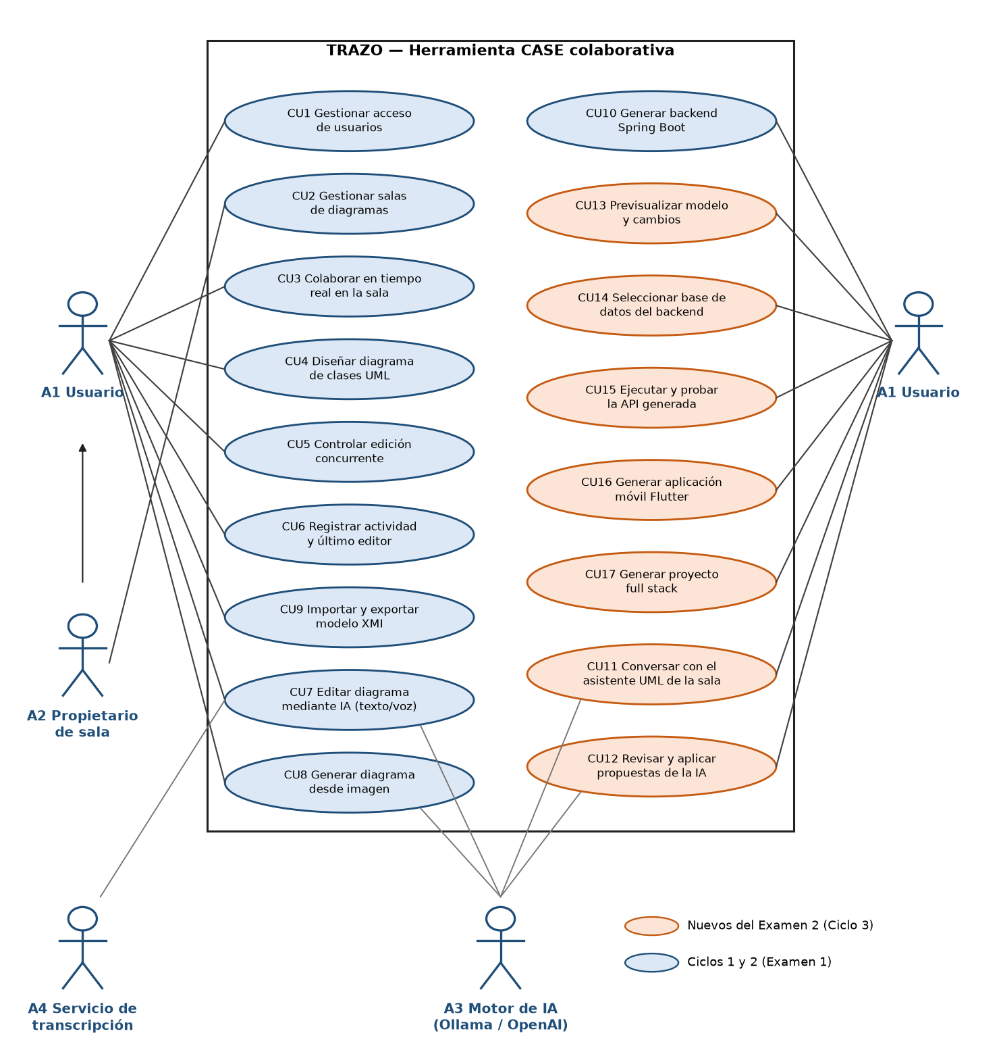
Figura 1. Diagrama general de casos de uso de TRAZO

3.1.3. Priorizar casos de uso
Tabla 5. Priorización de casos de uso — Ciclo 1
ID | Caso de uso | Descripción | Plataforma | Actores | Prioridad
CU1 | Gestionar acceso de usuarios | Permite registrar una cuenta, iniciar y cerrar sesión. Las contraseñas se almacenan cifradas con bcrypt y la sesión se guarda en PostgreSQL. | Web | A1 | Alta
CU2 | Gestionar salas de diagramas | Permite crear salas con nombre, listar las salas propias y abiertas recientemente, abrirlas y copiar su enlace para compartir. | Web | A2 | Alta
CU3 | Colaborar en tiempo real en la sala | Permite que varios usuarios trabajen a la vez en un diagrama, vean quién está conectado y reciban los cambios de los demás por Socket.IO. | Web | A1 | Alta
CU4 | Diseñar diagrama de clases UML | Permite crear, editar, mover y eliminar clases, atributos, métodos, estereotipos, relaciones y multiplicidades en el lienzo. | Web | A1 | Alta
CU5 | Controlar edición concurrente | Marca el elemento que un usuario está editando para que los demás vean quién lo modifica y se evite editar el mismo elemento a la vez. | Web | A1 | Media
CU6 | Registrar actividad y último editor | Registra cada acción sobre el diagrama con usuario, elemento y fecha, y muestra quién editó por última vez cada elemento. | Web | A1 | Media

Tabla 6. Priorización de casos de uso — Ciclo 2
ID | Caso de uso | Descripción | Plataforma | Actores | Prioridad
CU7 | Editar diagrama mediante IA (texto/voz) | Permite pedir cambios en lenguaje natural, escritos o dictados, que la IA traduce a operaciones sobre el diagrama. | Web | A1, A3, A4 | Alta
CU8 | Generar diagrama desde imagen | Permite adjuntar una imagen PNG, JPEG o WebP de un diagrama o boceto para que la IA identifique clases, atributos y relaciones. | Web | A1, A3 | Alta
CU9 | Importar y exportar modelo XMI | Permite traer un modelo desde Enterprise Architect y exportar el diagrama de la sala a un archivo XMI. | Web | A1 | Media
CU10 | Generar backend Spring Boot | Genera un proyecto Spring Boot con entidades, repositorios, servicios, controladores CRUD, DTO y OpenAPI, descargable en ZIP. | Web | A1 | Alta

Tabla 7. Priorización de casos de uso — Ciclo 3
ID | Caso de uso | Descripción | Plataforma | Actores | Prioridad
CU11 | Conversar con el asistente UML de la sala | Permite preguntar, pedir una revisión del modelo o solicitar cambios a un asistente compartido por la sala, con historial persistente. | Web | A1, A3 | Alta
CU12 | Revisar y aplicar propuestas de la IA | Muestra los cambios que propone la IA para que el usuario los aplique o cancele; el servidor verifica que el diagrama no haya cambiado antes de aplicarlos. | Web | A1, A3 | Alta
CU13 | Previsualizar modelo y cambios | Muestra las entidades, atributos, relaciones y endpoints que se generarán y las diferencias respecto a la generación anterior. | Web | A1 | Media
CU14 | Seleccionar base de datos del backend | Permite elegir H2, PostgreSQL o MongoDB como base de datos del proyecto generado. | Web | A1 | Media
CU15 | Ejecutar y probar la API generada | Permite verificar Java y Maven, arrancar la API generada, ver sus registros, enviarle peticiones HTTP y detenerla desde TRAZO. | Web | A1 | Alta
CU16 | Generar aplicación móvil Flutter | Genera una aplicación Flutter que consume la API del backend con pantallas de lista, detalle y formulario por entidad. | Web / Móvil | A1 | Alta
CU17 | Generar proyecto full stack | Genera en un solo paso el backend Spring Boot y la aplicación Flutter conectada y los entrega en un ZIP. | Web | A1 | Media

3.1.4. Detallar casos de uso
CICLO #1
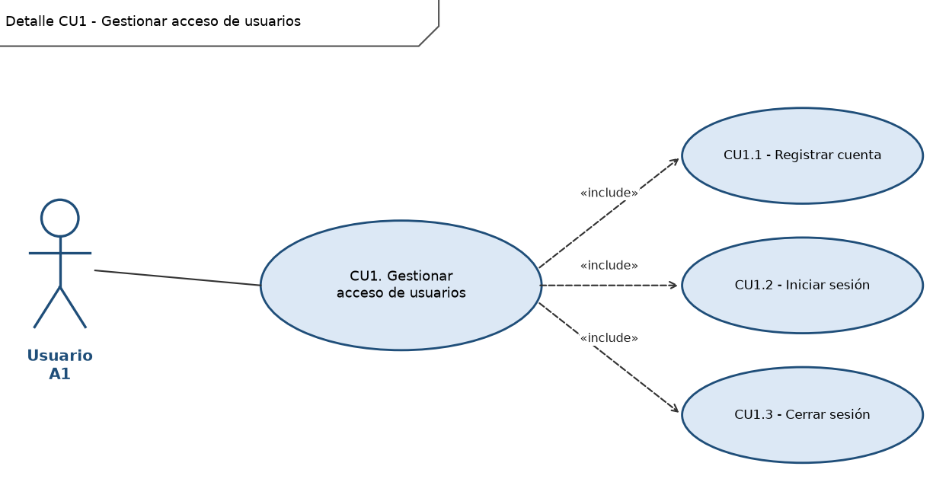
Tabla 8. CU1 Gestionar acceso de usuarios
Caso de uso | CU1 Gestionar acceso de usuarios
Propósito | Permitir que una persona se registre y acceda a TRAZO de forma segura.
Actores | Usuario
Actor iniciador | Usuario
Precondición | Para registrarse no debe existir otra cuenta con el mismo correo. Para iniciar sesión la cuenta debe existir.
Flujo principal | 1. El usuario abre TRAZO y elige «Registrarse» o «Iniciar sesión».  2. Ingresa nombre, correo y contraseña (registro) o correo y contraseña (inicio).  3. El sistema valida los datos y, en el registro, cifra la contraseña con bcrypt.  4. El sistema crea la sesión y la guarda en la tabla session.  5. El sistema redirige al listado de salas.  6. El usuario puede cerrar sesión con «Salir».
Flujos alternativos | A1. Si el correo ya existe, el sistema muestra un aviso y no crea la cuenta.  A2. Si las credenciales no coinciden, el sistema muestra un mensaje y no abre sesión.
Postcondición | El usuario queda autenticado durante 7 días o hasta que cierre sesión.
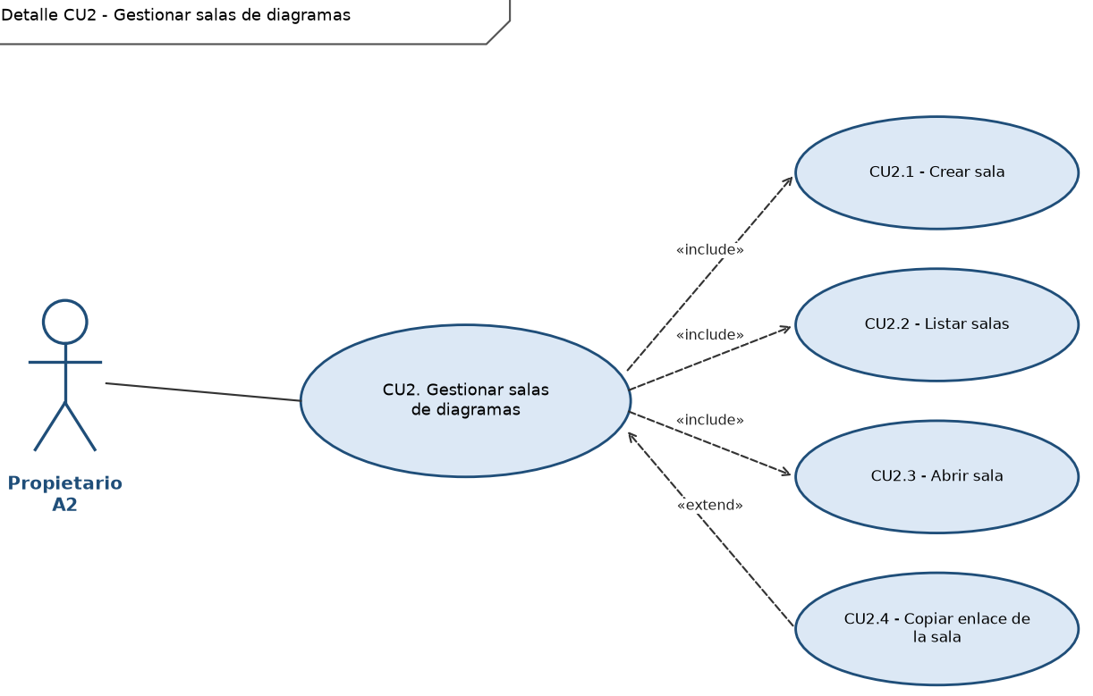

Tabla 9. CU2 Gestionar salas de diagramas
Caso de uso | CU2 Gestionar salas de diagramas
Propósito | Crear y abrir salas donde se guardan los diagramas de clases.
Actores | Propietario de sala
Actor iniciador | Propietario de sala
Precondición | El usuario debe haber iniciado sesión.
Flujo principal | 1. El usuario abre la página «Salas de clases».  2. Escribe el nombre del diagrama y pulsa «Crear sala».  3. El sistema registra el diagrama con su owner_id y un share_token UUID.  4. El sistema abre la sala con el lienzo vacío.  5. El usuario puede copiar el enlace de la sala para invitar a otros.
Flujos alternativos | A1. Si no escribe nombre, el sistema usa «Diagrama sin título».  A2. El usuario puede abrir una sala existente desde la lista «Abiertas ahora».
Postcondición | La sala queda creada y asociada a su propietario.
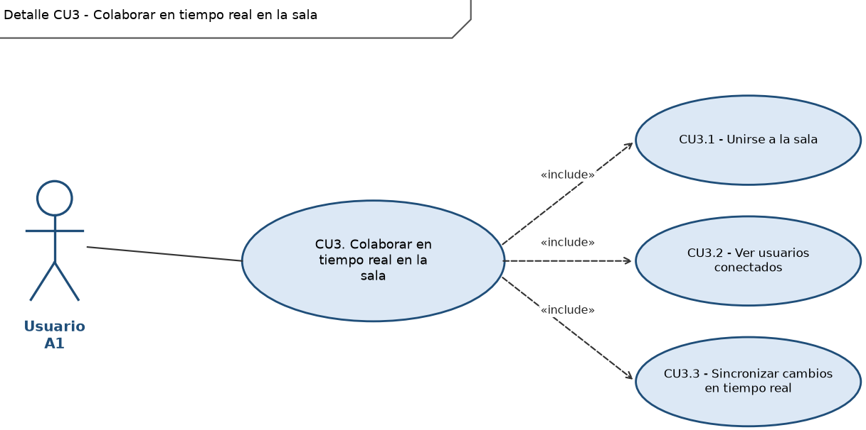
Tabla 10. CU3 Colaborar en tiempo real en la sala
Caso de uso | CU3 Colaborar en tiempo real en la sala
Propósito | Permitir el trabajo simultáneo de varios usuarios sobre un mismo diagrama.
Actores | Usuario
Actor iniciador | Usuario
Precondición | El usuario está autenticado y tiene el enlace de la sala.
Flujo principal | 1. El usuario abre el enlace /room/:token.  2. El navegador emite room:join con el token de la sala.  3. El sistema registra o actualiza al colaborador en diagram_collaborators.  4. El sistema difunde presence:update con la lista de conectados.  5. Cada cambio de un participante se envía al servidor y se reenvía al resto de la sala.
Flujos alternativos | A1. Si el token no existe, el sistema muestra una página de error.  A2. Al cerrar la pestaña, el sistema quita al usuario de la lista de presencia.
Postcondición | Todos los participantes ven el mismo diagrama actualizado.
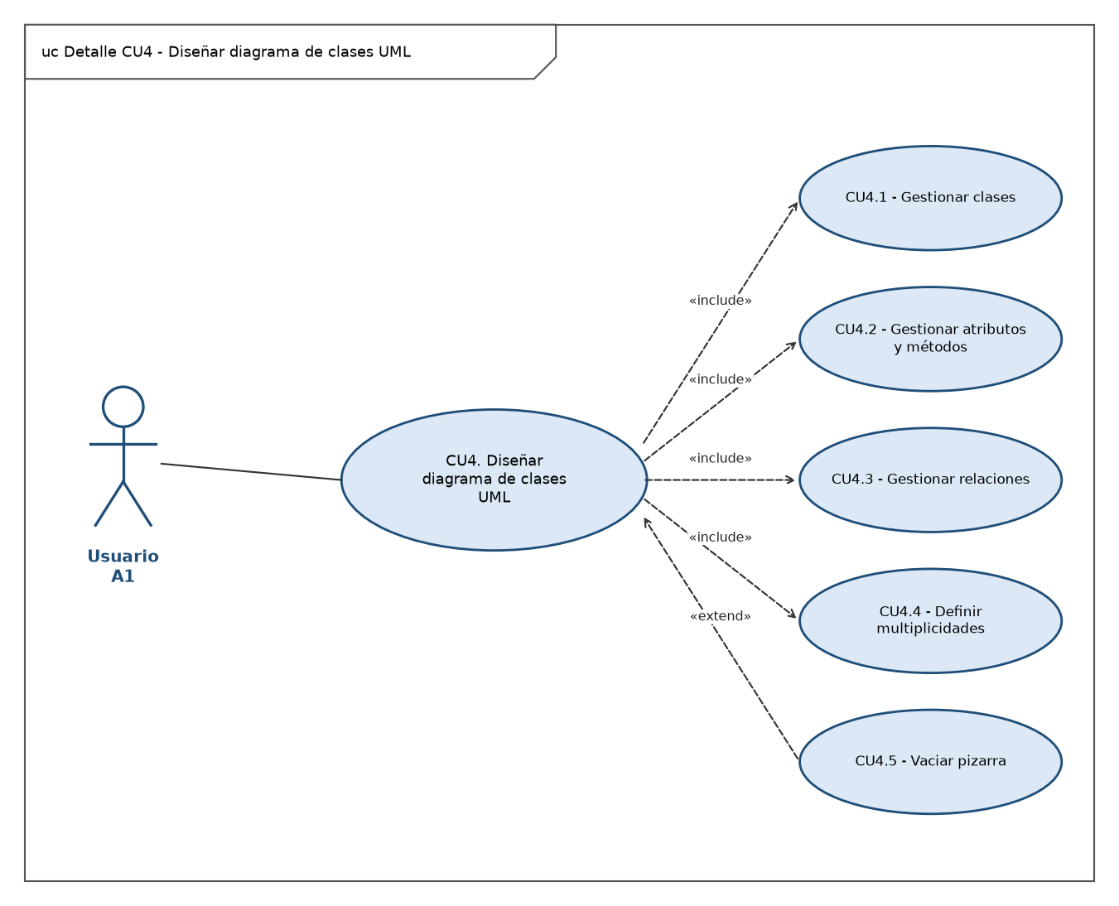
Tabla 11. CU4 Diseñar diagrama de clases UML
Caso de uso | CU4 Diseñar diagrama de clases UML
Propósito | Construir el modelo conceptual de la base de datos de forma gráfica.
Actores | Usuario
Actor iniciador | Usuario
Precondición | El usuario está dentro de una sala.
Flujo principal | 1. El usuario pulsa «Nueva clase» e ingresa nombre, atributos y métodos.  2. El sistema valida el formato UML («visibilidad nombre: tipo»).  3. El usuario crea vínculos eligiendo el tipo (asociación, agregación, composición, herencia, dependencia o realización) y las multiplicidades.  4. El usuario mueve, edita o quita elementos en el lienzo.  5. El sistema guarda el grafo en graph_data y difunde el cambio a la sala.
Flujos alternativos | A1. Si un atributo no sigue el formato UML, el sistema lo señala y no lo guarda.  A2. «Vaciar pizarra» elimina todos los elementos tras confirmar.
Postcondición | El diagrama queda guardado en PostgreSQL.
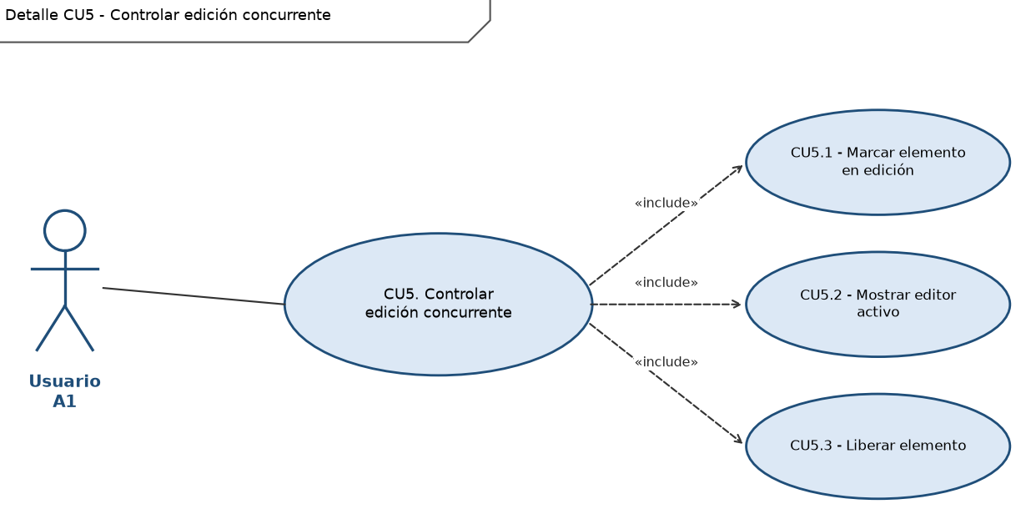
Tabla 12. CU5 Controlar edición concurrente
Caso de uso | CU5 Controlar edición concurrente
Propósito | Evitar que dos usuarios modifiquen el mismo elemento al mismo tiempo.
Actores | Usuario
Actor iniciador | Usuario
Precondición | Hay dos o más usuarios conectados a la sala.
Flujo principal | 1. El usuario abre la edición de una clase o vínculo.  2. El navegador emite element:editing:start.  3. El sistema avisa al resto de la sala y se muestra una insignia con el nombre del editor.  4. Al terminar, el navegador emite element:editing:end y la insignia desaparece.
Flujos alternativos | A1. Si el editor se desconecta, el sistema libera automáticamente sus elementos.
Postcondición | Los participantes saben qué elementos están siendo editados.
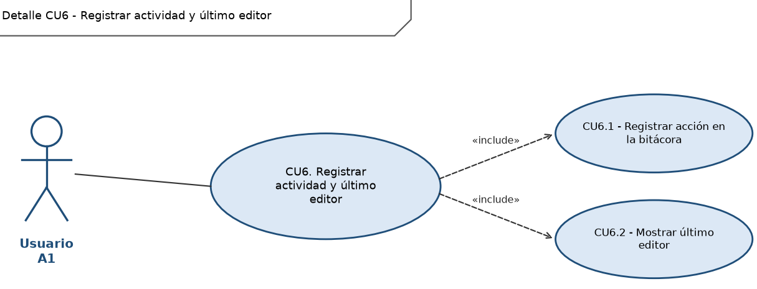
Tabla 13. CU6 Registrar actividad y último editor
Caso de uso | CU6 Registrar actividad y último editor
Propósito | Mantener la trazabilidad del trabajo colaborativo.
Actores | Usuario
Actor iniciador | Usuario
Precondición | El usuario realiza una acción sobre el diagrama.
Flujo principal | 1. El usuario agrega, modifica o elimina una clase o vínculo.  2. El sistema guarda un registro en diagram_activity con usuario, tipo de acción, elemento y fecha.  3. El sistema emite activity:editor y muestra el último editor del elemento.
Flujos alternativos | A1. Si el usuario fue eliminado, el registro conserva su nombre (user_id queda en NULL).
Postcondición | La acción queda registrada en la bitácora.

CICLO #2
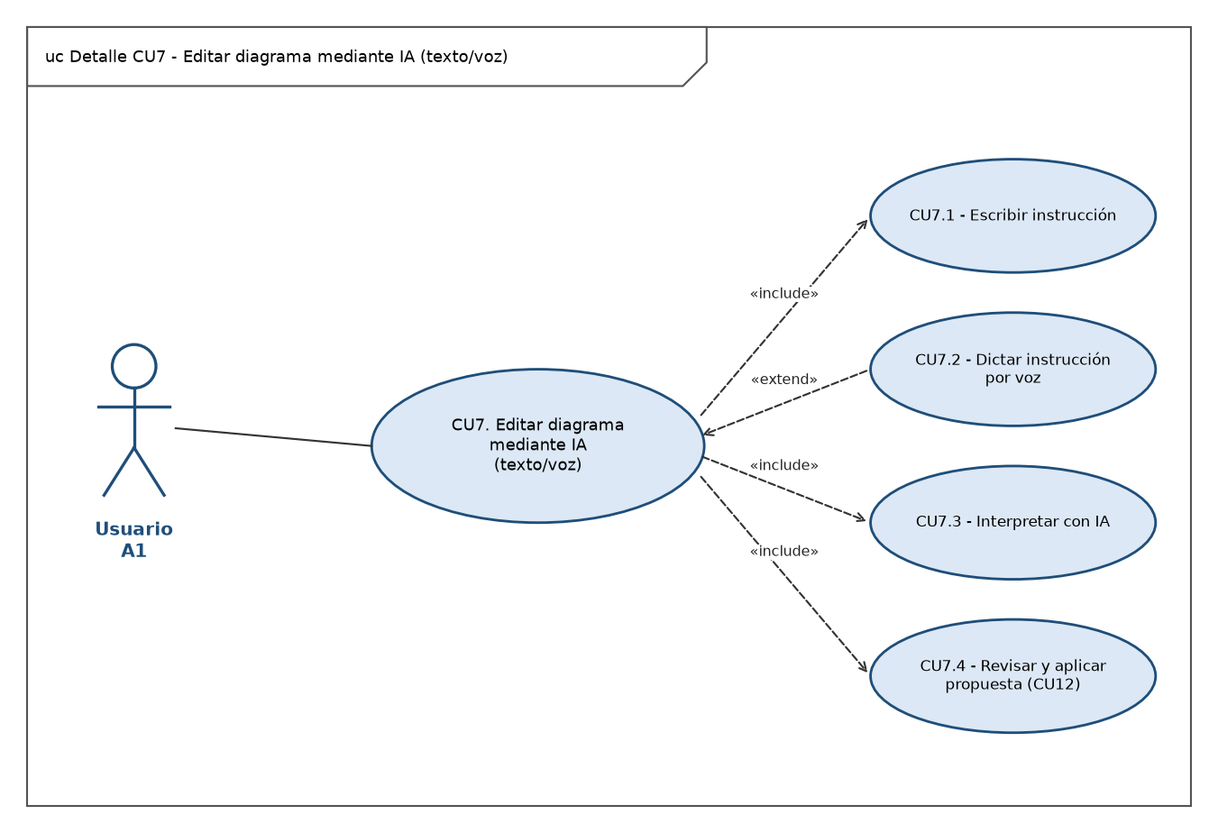
Tabla 14. CU7 Editar diagrama mediante IA (texto/voz)
Caso de uso | CU7 Editar diagrama mediante IA (texto/voz)
Propósito | Modificar el diagrama con instrucciones en lenguaje natural.
Actores | Usuario, Motor de IA, Servicio de transcripción
Actor iniciador | Usuario
Precondición | El usuario está en una sala y hay un motor de IA disponible.
Flujo principal | 1. El usuario escribe un pedido o mantiene presionado el botón de micrófono para dictarlo.  2. Si es voz, el sistema envía el audio a Whisper y obtiene el texto.  3. El sistema envía el pedido y el diagrama actual al motor de IA.  4. La IA responde con operaciones class:add, class:update, link:add, etc.  5. Se ejecuta CU12 para revisar y aplicar la propuesta.
Flujos alternativos | A1. Sin clave de OpenAI la voz no está disponible y el usuario escribe el pedido.  A2. Si la IA no entiende el pedido, responde con advertencias y sin operaciones.
Postcondición | Las operaciones aceptadas se reflejan en el diagrama de toda la sala.

Tabla 15. CU8 Generar diagrama desde imagen
Caso de uso | CU8 Generar diagrama desde imagen
Propósito | Convertir la imagen de un diagrama o boceto en un modelo editable.
Actores | Usuario, Motor de IA
Actor iniciador | Usuario
Precondición | El usuario está en una sala; la imagen es PNG, JPEG o WebP y no supera 5 MB.
Flujo principal | 1. El usuario adjunta la imagen en el panel del asistente.  2. El sistema verifica el tipo real de archivo y su tamaño.  3. El sistema envía la imagen al modelo de visión qwen3-vl.  4. La IA identifica clases, atributos, métodos, relaciones y multiplicidades.  5. El sistema convierte el boceto en operaciones y se ejecuta CU12.
Flujos alternativos | A1. Si el formato no es válido, el sistema rechaza la imagen.  A2. Si una clase ya existe en la sala, no se duplica.
Postcondición | El diagrama de la imagen queda disponible como propuesta editable.
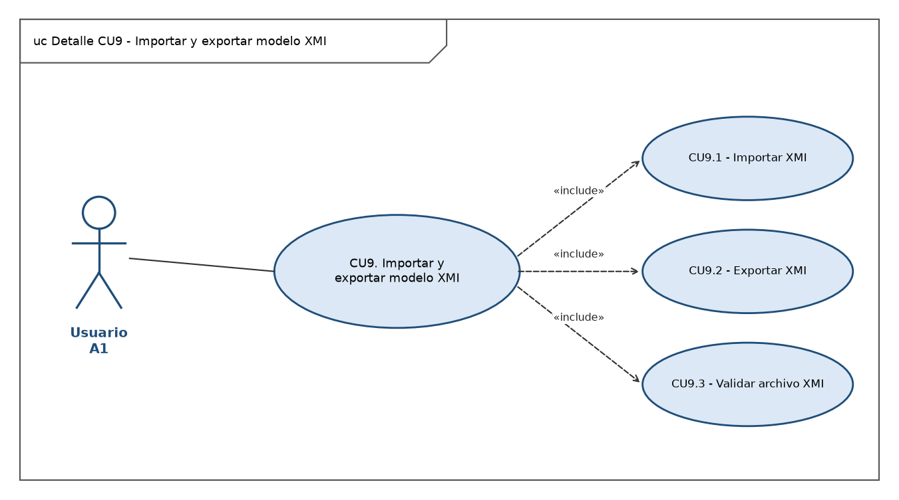
Tabla 16. CU9 Importar y exportar modelo XMI
Caso de uso | CU9 Importar y exportar modelo XMI
Propósito | Intercambiar modelos con Enterprise Architect.
Actores | Usuario
Actor iniciador | Usuario
Precondición | El usuario está autenticado; para importar dispone de un archivo XMI.
Flujo principal | 1. Para importar, el usuario elige «Importar XMI» y selecciona el archivo.  2. El sistema lee clases, atributos, generalizaciones y asociaciones y las dibuja en la sala.  3. Para exportar, el usuario elige «Archivo › Exportar XMI».  4. El sistema genera el XMI y lo descarga.
Flujos alternativos | A1. Si el XMI no tiene un formato válido, el sistema informa el error sin modificar la sala.
Postcondición | El modelo queda disponible en TRAZO o en Enterprise Architect.
Tabla 17. CU10 Generar backend Spring Boot
Caso de uso | CU10 Generar backend Spring Boot
Propósito | Obtener un backend funcional a partir del diagrama de clases.
Actores | Usuario
Actor iniciador | Usuario
Precondición | El diagrama tiene al menos una clase válida.
Flujo principal | 1. El usuario abre el panel de backend.  2. Se ejecuta CU13 (previsualización) y, opcionalmente, CU14 (base de datos).  3. El usuario pulsa «Generar».  4. El sistema crea un trabajo en segundo plano y responde 202.  5. El sistema construye el modelo, escribe el proyecto Spring Boot y el openapi.yaml y lo empaqueta en ZIP.  6. El sistema informa el progreso por socket y habilita la descarga.
Flujos alternativos | A1. Si el diagrama está vacío o tiene errores UML, la generación se rechaza con el motivo.
Postcondición | El proyecto Spring Boot queda listo para descargar o ejecutar (CU15).

CICLO #3
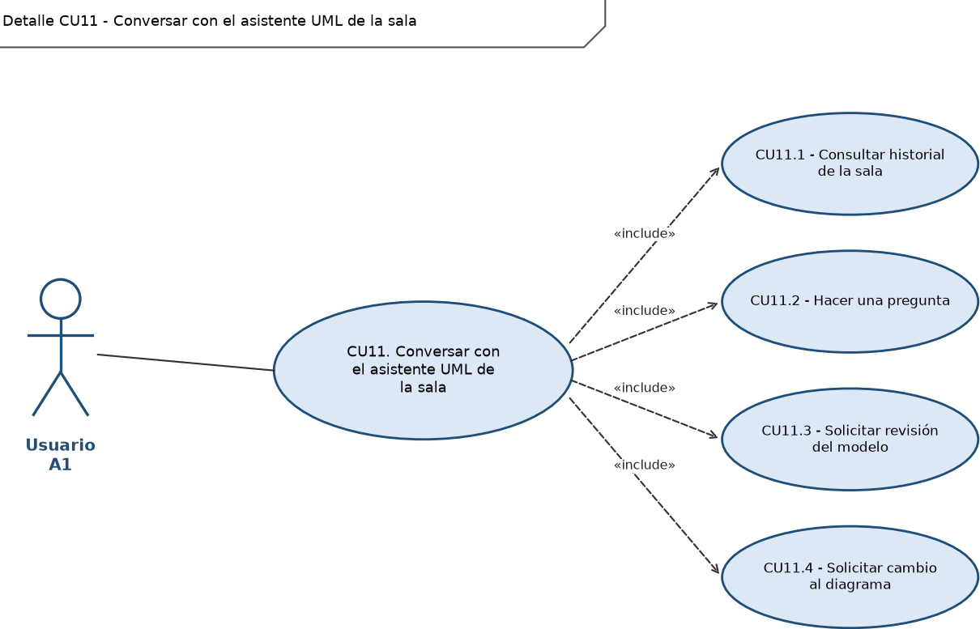
Tabla 18. CU11 Conversar con el asistente UML de la sala
Caso de uso | CU11 Conversar con el asistente UML de la sala
Propósito | Contar con un asistente que conoce el diagrama y la conversación de la sala para responder preguntas, revisar el modelo o proponer cambios.
Actores | Usuario, Motor de IA
Actor iniciador | Usuario
Precondición | El usuario está dentro de una sala. Ollama está en ejecución con el modelo configurado, o existe una clave de OpenAI.
Flujo principal | 1. El usuario abre el panel «Asistente UML de la sala».  2. El sistema carga el historial compartido desde /api/ai/history.  3. El usuario escribe una pregunta, un pedido de revisión o un pedido de cambio.  4. El sistema clasifica la intención (question, review, modify o sketch).  5. El sistema envía al motor de IA el pedido, el diagrama actual y el historial reciente.  6. Si es pregunta o revisión, la IA responde en texto citando clases y relaciones, sin operaciones.  7. Si es modificación, la IA devuelve operaciones y se ejecuta CU12.  8. El sistema guarda el pedido (ai:user) y la respuesta (ai:assistant) en diagram_activity.
Flujos alternativos | A1. Si el motor de IA no responde en 120 s, el sistema muestra un error y no cambia el diagrama.  A2. Si AI_PROVIDER=ollama, se usa el modelo local aunque exista clave de OpenAI.  A3. Si otra persona retoma un pedido anterior, el asistente continúa el hilo con el historial.
Postcondición | La conversación queda registrada y visible para todos los participantes.
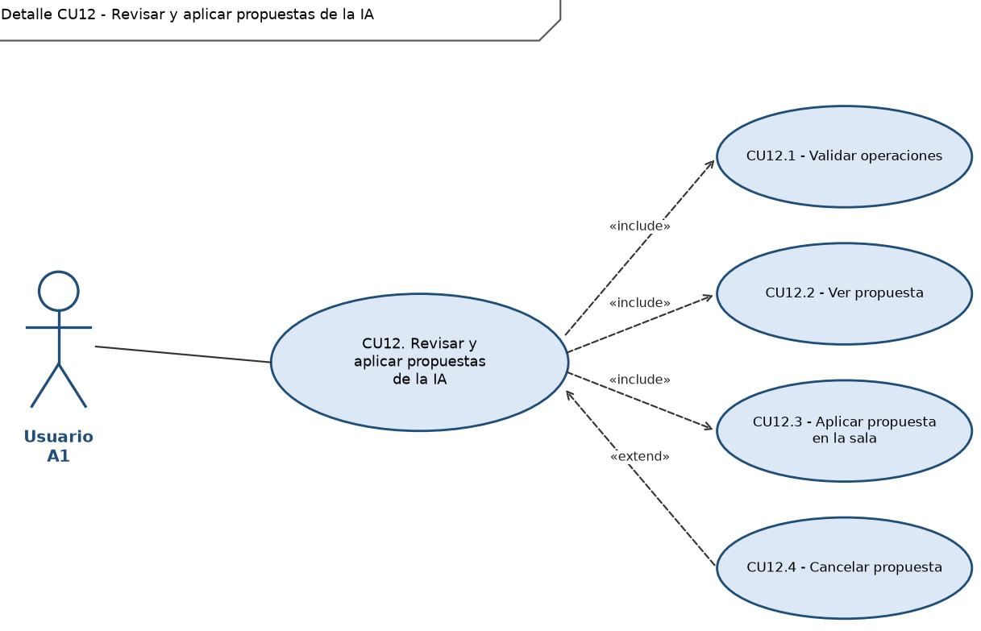
Tabla 19. CU12 Revisar y aplicar propuestas de la IA
Caso de uso | CU12 Revisar y aplicar propuestas de la IA
Propósito | Evitar que la IA modifique el diagrama sin control, mostrando sus cambios para que el usuario decida y garantizando que se apliquen sobre el estado correcto.
Actores | Usuario, Motor de IA
Actor iniciador | Usuario
Precondición | La IA generó una propuesta con al menos una operación válida (CU7, CU8 o CU11).
Flujo principal | 1. El sistema valida cada operación: tipo permitido, campos esperados, formato UML y existencia de las clases referidas.  2. El sistema guarda la propuesta con una huella (fingerprint) del diagrama, válida por 10 minutos.  3. El panel muestra el mensaje de la IA, las operaciones y las advertencias.  4. El usuario pulsa «Aplicar en la sala».  5. El sistema compara la huella guardada con la del diagrama actual.  6. El sistema aplica las operaciones con las mismas mutaciones que la edición manual.  7. El sistema guarda el diagrama y emite graph:sync a toda la sala.
Flujos alternativos | A1. El usuario pulsa «Cancelar» y la propuesta se descarta (ai:cancel).  A2. Si el diagrama cambió desde la propuesta, el sistema la rechaza y pide repetir el pedido.  A3. Si la propuesta expiró, el sistema informa que ya no está disponible.  A4. Las operaciones inválidas se descartan y se informan como advertencias.
Postcondición | Los cambios aceptados quedan aplicados, guardados y sincronizados en la sala.
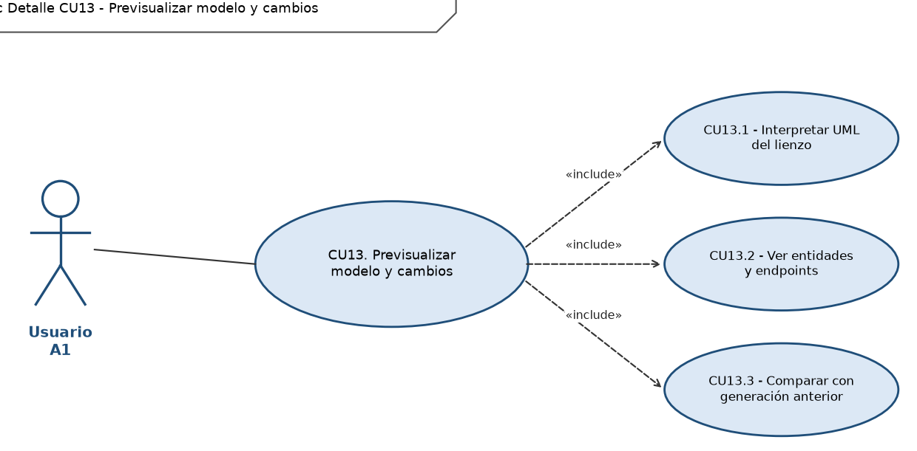
Tabla 20. CU13 Previsualizar modelo y cambios
Caso de uso | CU13 Previsualizar modelo y cambios
Propósito | Revisar qué se va a generar antes de producir el código.
Actores | Usuario
Actor iniciador | Usuario
Precondición | El usuario está en una sala con al menos una clase.
Flujo principal | 1. El usuario abre el panel de generación.  2. El sistema toma el grafo actual del lienzo (no solo el guardado).  3. El sistema interpreta el UML, infiere tipos persistibles y agrega id: Long si falta.  4. El sistema calcula entidades, relaciones (ONE_TO_MANY, etc.) y endpoints CRUD.  5. El sistema compara con la generación anterior (ADD_CLASS, ADD_ATTRIBUTE, REMOVE_ATTRIBUTE…).  6. El panel muestra el resumen y las diferencias sin generar ZIP.
Flujos alternativos | A1. Si el diagrama está vacío, el sistema indica que no hay nada que generar.  A2. Si no hay generación anterior, no se muestran diferencias.
Postcondición | El usuario conoce el resultado esperado antes de generar.

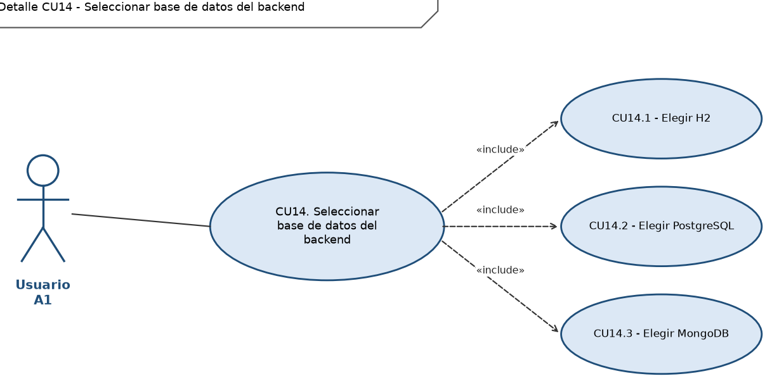
Tabla 21. CU14 Seleccionar base de datos del backend
Caso de uso | CU14 Seleccionar base de datos del backend
Propósito | Adaptar el backend generado a la base de datos que necesita el proyecto.
Actores | Usuario
Actor iniciador | Usuario
Precondición | El usuario está en el panel de generación.
Flujo principal | 1. El usuario elige H2, PostgreSQL o MongoDB.  2. El sistema actualiza la previsualización.  3. Al generar, el sistema escribe las dependencias y application.yml de la base elegida.  4. Con MongoDB genera documentos en lugar de entidades JPA.
Flujos alternativos | A1. Si no se elige ninguna o el valor no es válido, el sistema usa H2 en memoria.
Postcondición | El proyecto queda configurado para la base de datos seleccionada.
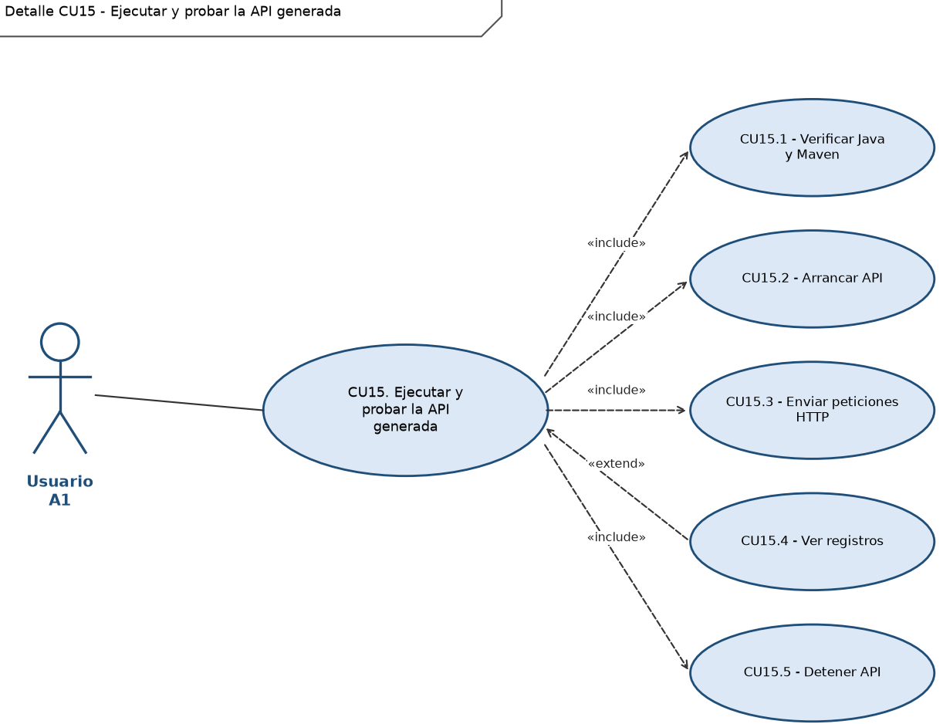
Tabla 22. CU15 Ejecutar y probar la API generada
Caso de uso | CU15 Ejecutar y probar la API generada
Propósito | Comprobar que la API generada funciona sin salir de TRAZO.
Actores | Usuario
Actor iniciador | Usuario
Precondición | Existe una generación de backend en estado READY. El servidor tiene Java 17 o superior y Maven.
Flujo principal | 1. El usuario pulsa «Arrancar API».  2. El sistema verifica Java y Maven.  3. El sistema ejecuta el proyecto con Maven en un puerto libre y muestra el progreso.  4. Cuando la API escucha, el sistema muestra «API lista en el puerto N» y el enlace a Swagger UI.  5. El usuario elige método y ruta (GET, POST, PUT, DELETE) y envía la petición.  6. El sistema la reenvía a la API generada y muestra el estado y la respuesta JSON.  7. El usuario puede consultar los registros y pulsar «Detener».
Flujos alternativos | A1. Si falta Java 17 o Maven, el sistema muestra cómo instalarlos y no arranca.  A2. Si la API no está en ejecución, el proxy rechaza la petición.  A3. Si Maven falla, el sistema detiene el proceso y muestra el error.
Postcondición | El usuario verificó los endpoints CRUD del backend generado.
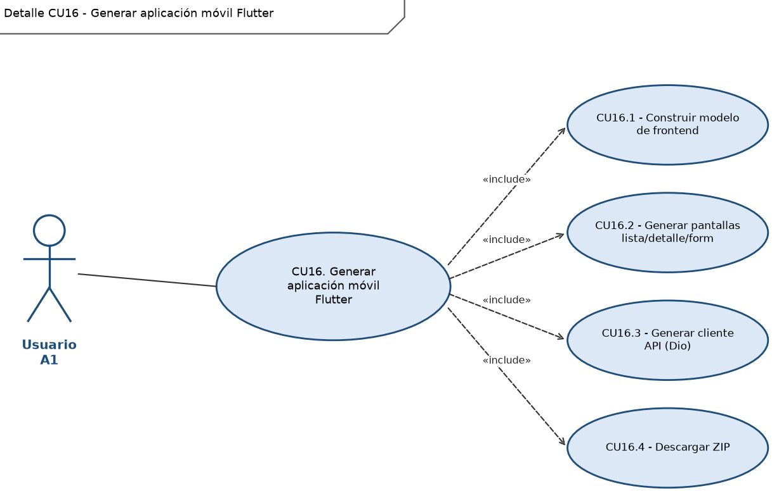
Tabla 23. CU16 Generar aplicación móvil Flutter
Caso de uso | CU16 Generar aplicación móvil Flutter
Propósito | Obtener una aplicación móvil que consuma el backend generado.
Actores | Usuario
Actor iniciador | Usuario
Precondición | El diagrama es válido. Para compilar la aplicación se necesita Flutter SDK.
Flujo principal | 1. El usuario abre la opción «Aplicativo» y pulsa «Generar aplicativo».  2. El sistema construye el modelo de backend y, a partir de él, el modelo de frontend.  3. El sistema escribe el proyecto Flutter: cliente Dio, configuración de la API, tema, rutas y, por entidad, modelo, API, repositorio, provider y pantallas de lista, detalle y formulario.  4. El sistema empaqueta el proyecto en ZIP e informa el avance.  5. El usuario descarga el proyecto.
Flujos alternativos | A1. Si el modelo de frontend no es válido, se informa el error.  A2. Los endpoints se toman del backend generado; no se inventan rutas.
Postcondición | La aplicación Flutter queda lista para abrirse y ejecutarse.
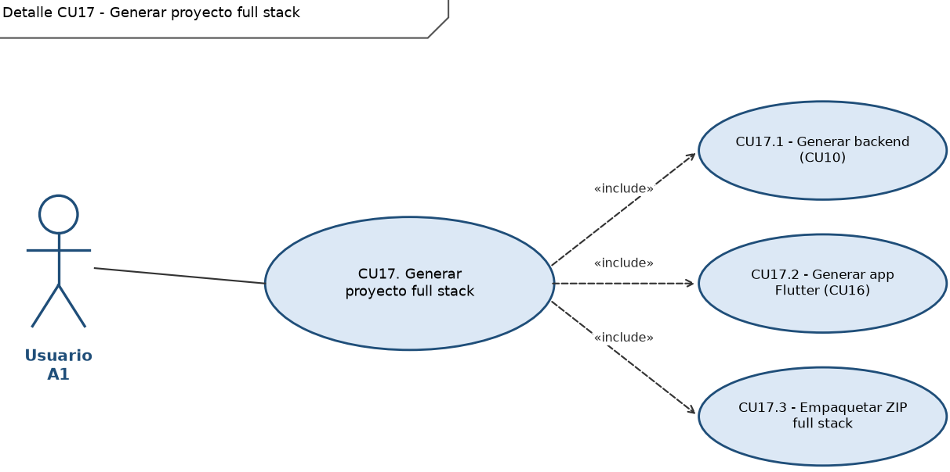
Tabla 24. CU17 Generar proyecto full stack
Caso de uso | CU17 Generar proyecto full stack
Propósito | Entregar backend y aplicación móvil conectados en un solo paso.
Actores | Usuario
Actor iniciador | Usuario
Precondición | El diagrama es válido.
Flujo principal | 1. El usuario elige la base de datos y pulsa la generación full stack.  2. El sistema valida el UML y construye el modelo de backend.  3. El sistema escribe el proyecto Spring Boot y su openapi.yaml.  4. El sistema construye la aplicación Flutter apuntando a http://127.0.0.1:8081.  5. El sistema empaqueta ambos proyectos en un ZIP.  6. El usuario descarga el paquete.
Flujos alternativos | A1. Si el UML no es válido, la generación se detiene con el motivo.
Postcondición | El usuario tiene backend y aplicación coherentes con el mismo modelo.

3.1.5. Estructurar casos de uso
En el Ciclo 3 los casos de uso se relacionan con los de ciclos anteriores. CU7, CU8 y CU11 incluyen la revisión de propuestas (CU12), porque toda modificación sugerida por la IA pasa por ese flujo. CU10 y CU16 incluyen la previsualización (CU13). CU14 y CU15 extienden a CU10, ya que la elección de base de datos y la ejecución de la API son opcionales. CU17 incluye a CU10 y CU16.
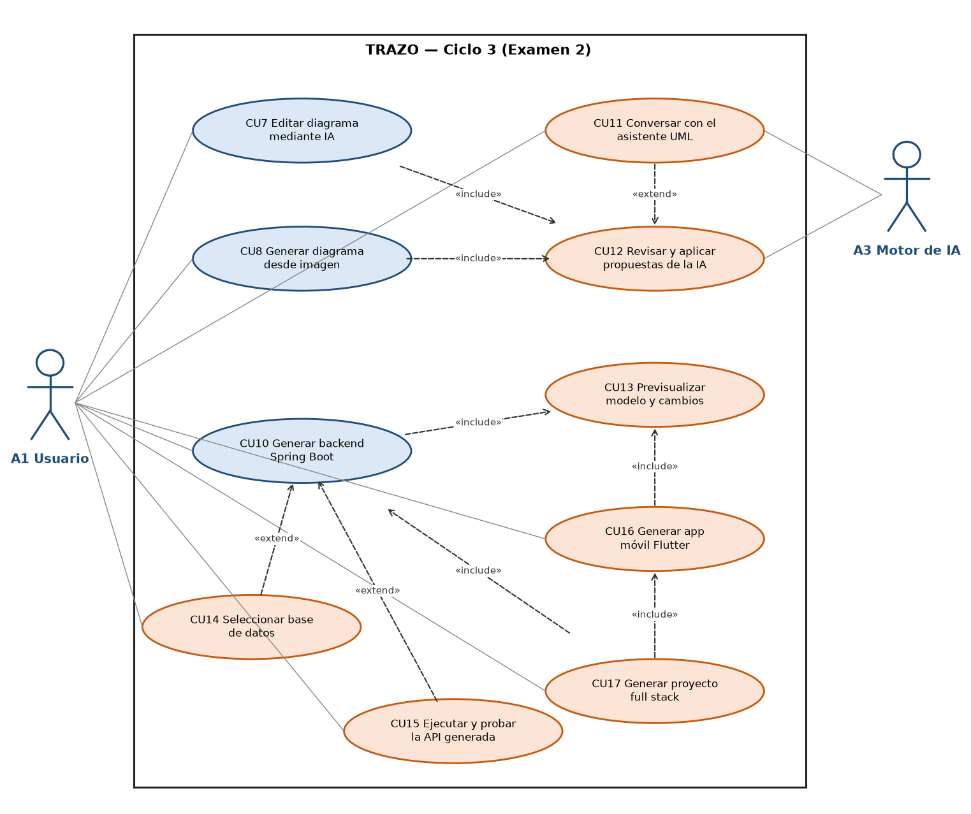
Figura 2. Casos de uso estructurados del Ciclo 3

3.2. Flujo de trabajo: Análisis

3.2.1. Análisis de Arquitectura

3.2.1.1. Identificar Paquetes

PA01. Gestión de usuarios, proyectos y colaboración
Este paquete agrupa las funciones relacionadas con el acceso al sistema, administración de proyectos UML y trabajo colaborativo. En el código se corresponde principalmente con los componentes de autenticación y seguridad, servicios de proyectos, colaboración mediante WebSocket, sesiones colaborativas, bloqueo de elementos y registro de actividades.
Dentro del backend se relaciona con elementos que ya identificamos como AuthService, AuthTokenService, ApiAuthenticationFilter, controladores de usuarios, servicios de proyectos UML, UmlCollaborationService, UmlElementLockService y los mecanismos de persistencia de proyectos y actividades.
Casos de uso relacionados:
- CU1. Gestionar acceso de usuarios
- CU2. Gestionar proyectos de modelado
- CU3. Gestionar colaboración y sesiones en tiempo real
- CU5. Gestionar concurrencia y bloqueo de edición
- CU7. Gestionar registro de actividades colaborativas
La relación es directa porque CU1 controla el acceso; CU2 administra el proyecto sobre el cual se trabaja; CU3 permite compartir dicho proyecto; CU5 controla la edición concurrente; y CU7 mantiene la trazabilidad de las acciones colaborativas. El documento establece justamente que los proyectos almacenan los diagramas, que la colaboración permite trabajar simultáneamente, que existen mecanismos de bloqueo y que deben registrarse las actividades realizadas.

PA02. Modelado UML e interoperabilidad
Este paquete representa el núcleo de la herramienta CASE. Su responsabilidad es manejar el modelo UML interno, las clases, atributos, métodos, relaciones, multiplicidades y las operaciones de entrada y salida del modelo.
En el código está relacionado principalmente con el editor Angular de diagramas UML, el modelo persistente del proyecto, los servicios de importación/exportación XMI y las estructuras utilizadas para representar clases y relaciones.
Casos de uso relacionados:
- CU2. Gestionar proyectos de modelado
- CU4. Diseñar diagrama de clases UML
- CU8. Generar diagrama desde imagen
- CU9. Importar y exportar modelo XMI con Enterprise Architect
- CU10. Generar backend Spring Boot
CU2 se relaciona porque el modelo UML pertenece a un proyecto; CU4 constituye la creación y modificación directa del modelo; CU8 transforma una imagen en elementos UML; CU9 transforma entre el modelo interno y XMI; y CU10 consume el modelo UML para transformarlo en código Java.
El documento establece que el editor debe manejar clases, atributos, relaciones y multiplicidades, y que esa misma estructura debe servir posteriormente para exportación, generación de código e integración con otras funciones. Además, CU8, CU9 y CU10 utilizan precisamente esa representación UML como entrada o salida.

PA03. Inteligencia artificial y edición asistida
Este paquete concentra todas las funciones donde existe interpretación inteligente de información para producir o modificar elementos del sistema.
En el backend revisado aparecen componentes como GeminiUmlInterpreter, UmlAiCommandService y su implementación. En Angular se encuentra la interacción con el asistente para modificar el diagrama y trabajar con imágenes. En Flutter existe además el motor local LocalIntentEngine, utilizado para interpretar instrucciones desde la aplicación móvil.
Casos de uso relacionados:
- CU4. Diseñar diagrama de clases UML
- CU6. Editar diagrama mediante IA
- CU8. Generar diagrama desde imagen
- CU13. Interactuar con aplicación móvil mediante agente IA local
CU4 se relaciona porque la IA modifica el mismo modelo utilizado por el editor manual; CU6 representa directamente la edición mediante lenguaje natural; CU8 utiliza análisis visual para reconstruir el modelo; y CU13 lleva la interpretación de instrucciones al cliente móvil.
El documento señala que CU6 debe interpretar instrucciones para crear clases, agregar atributos, establecer relaciones, modificar multiplicidades o eliminar componentes. También establece que CU8 debe identificar elementos UML desde una imagen y que CU13 debe interpretar lenguaje natural desde la aplicación móvil.

PA04. Generación de software y validación
Este paquete contiene las funcionalidades que toman como entrada el modelo diseñado y producen artefactos ejecutables o utilizables fuera del editor UML.
En el código revisado se encuentran servicios específicos como UmlBackendGeneratorServiceImpl y UmlFlutterGeneratorServiceImpl, además de la generación de recursos Postman. El generador del backend produce entidades, repositorios, servicios y controladores Spring Boot a partir del UML.
Casos de uso relacionados:
- CU4. Diseñar diagrama de clases UML
- CU9. Importar y exportar modelo XMI con Enterprise Architect
- CU10. Generar backend Spring Boot
- CU11. Generar recursos de prueba para Postman
- CU12. Generar frontend Flutter para el sistema generado
CU4 aporta el modelo base; CU9 permite intercambiar dicho modelo con una herramienta CASE externa; CU10 transforma el modelo en backend; CU11 produce recursos para comprobar los endpoints generados; y CU12 genera el cliente Flutter que consume los servicios REST.
El documento establece que CU10 debe producir las capas Modelo/Entidad, Repository, Service y Controller, mientras que CU11 debe producir solicitudes CRUD y ejemplos JSON para Postman. También indica que CU12 genera modelos, servicios de comunicación y configuración para consumir la API.

PA05. Aplicación móvil y sincronización
Este paquete agrupa las funcionalidades propias del cliente Flutter y su comunicación con el backend generado.
En el código móvil revisado existe una separación muy clara mediante funcionalidades como local_assistant y offline_sync. También aparecen componentes como generated_backend_api.dart, local_intent_engine.dart, local_database_service.dart, connectivity_service.dart, sync_service.dart y la entidad de operaciones pendientes.
Casos de uso relacionados:
- CU10. Generar backend Spring Boot
- CU12. Generar frontend Flutter para el sistema generado
- CU13. Interactuar con aplicación móvil mediante agente IA local
- CU14. Gestionar operación offline y sincronización móvil
CU10 se relaciona porque el cliente móvil consume el backend generado; CU12 genera la estructura inicial Flutter; CU13 proporciona la interacción inteligente dentro de la aplicación; y CU14 administra almacenamiento local, operaciones pendientes y sincronización.
El propio documento establece que el frontend Flutter consume los servicios REST generados, que el agente local puede ejecutar operaciones CRUD contra ese backend y que, cuando no existe conexión, las operaciones deben almacenarse y sincronizarse posteriormente con Spring Boot y PostgreSQL.

3.2.1.2. Relacionar Paquetes y Casos de Uso
PA01. Gestión de usuarios, proyectos y colaboración
- CU1. Gestionar acceso de usuarios
- CU2. Gestionar proyectos de modelado
- CU3. Gestionar colaboración y sesiones en tiempo real
- CU5. Gestionar concurrencia y bloqueo de edición
- CU7. Gestionar registro de actividades colaborativas
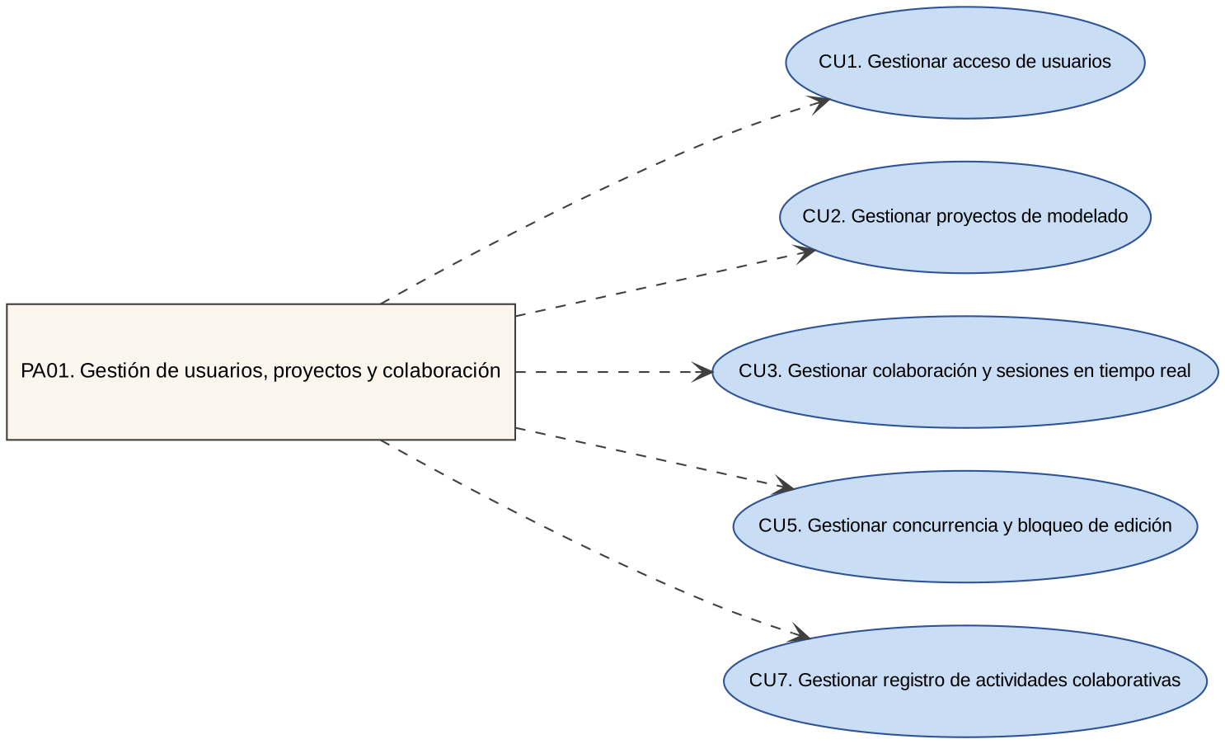
PA02. Modelado UML e interoperabilidad
- CU2. Gestionar proyectos de modelado
- CU4. Diseñar diagrama de clases UML
- CU8. Generar diagrama desde imagen
- CU9. Importar y exportar modelo XMI con Enterprise Architect
- CU10. Generar backend Spring Boot
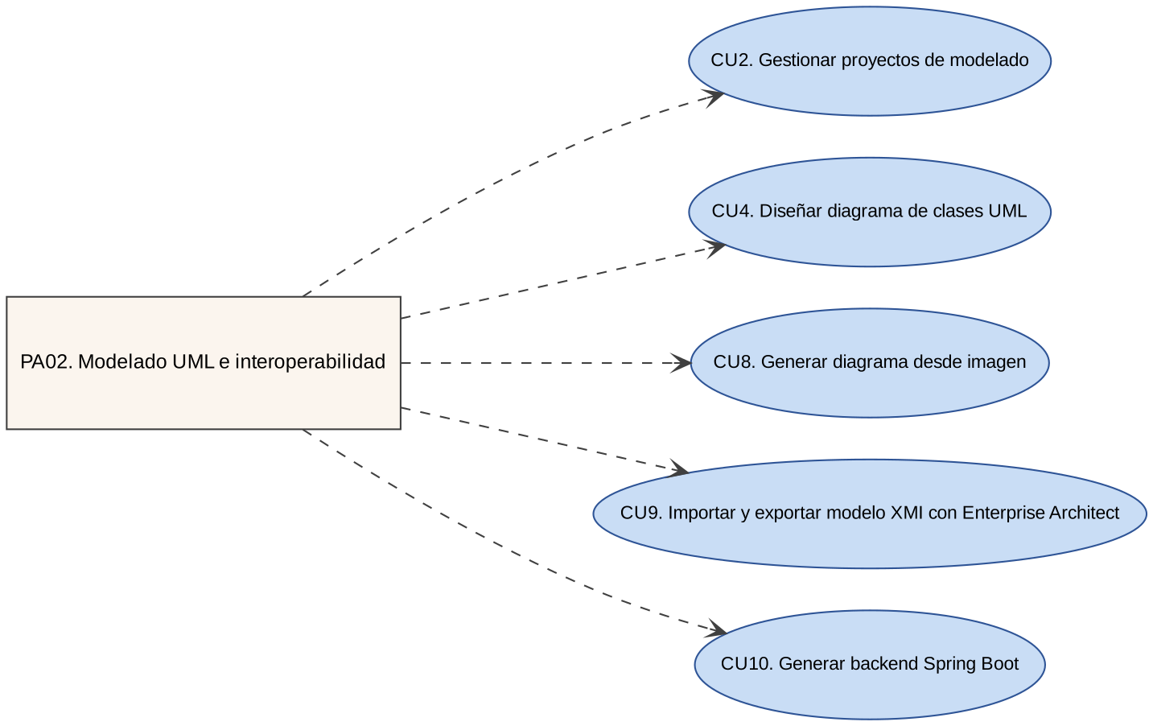
PA03. Inteligencia artificial y edición asistida
- CU4. Diseñar diagrama de clases UML
- CU6. Editar diagrama mediante IA
- CU8. Generar diagrama desde imagen
- CU13. Interactuar con aplicación móvil mediante agente IA local
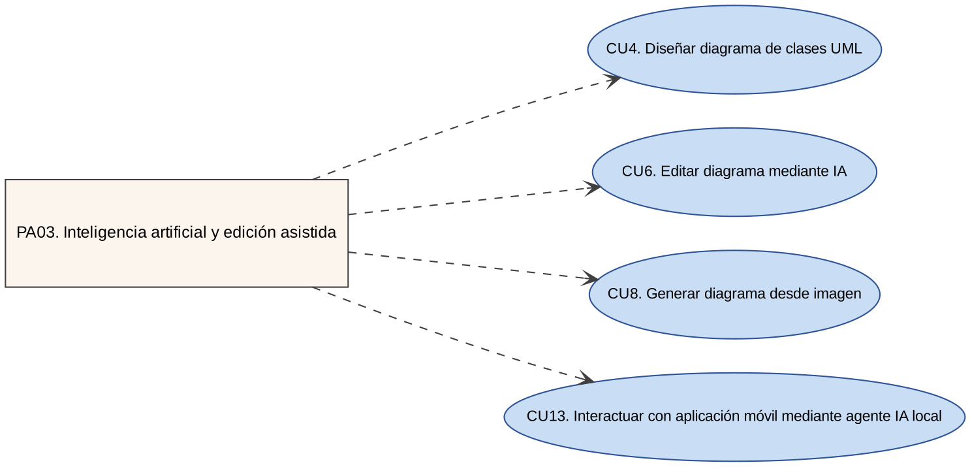
PA04. Generación de software y validación
- CU4. Diseñar diagrama de clases UML
- CU9. Importar y exportar modelo XMI con Enterprise Architect
- CU10. Generar backend Spring Boot
- CU11. Generar recursos de prueba para Postman
- CU12. Generar frontend Flutter para el sistema generado
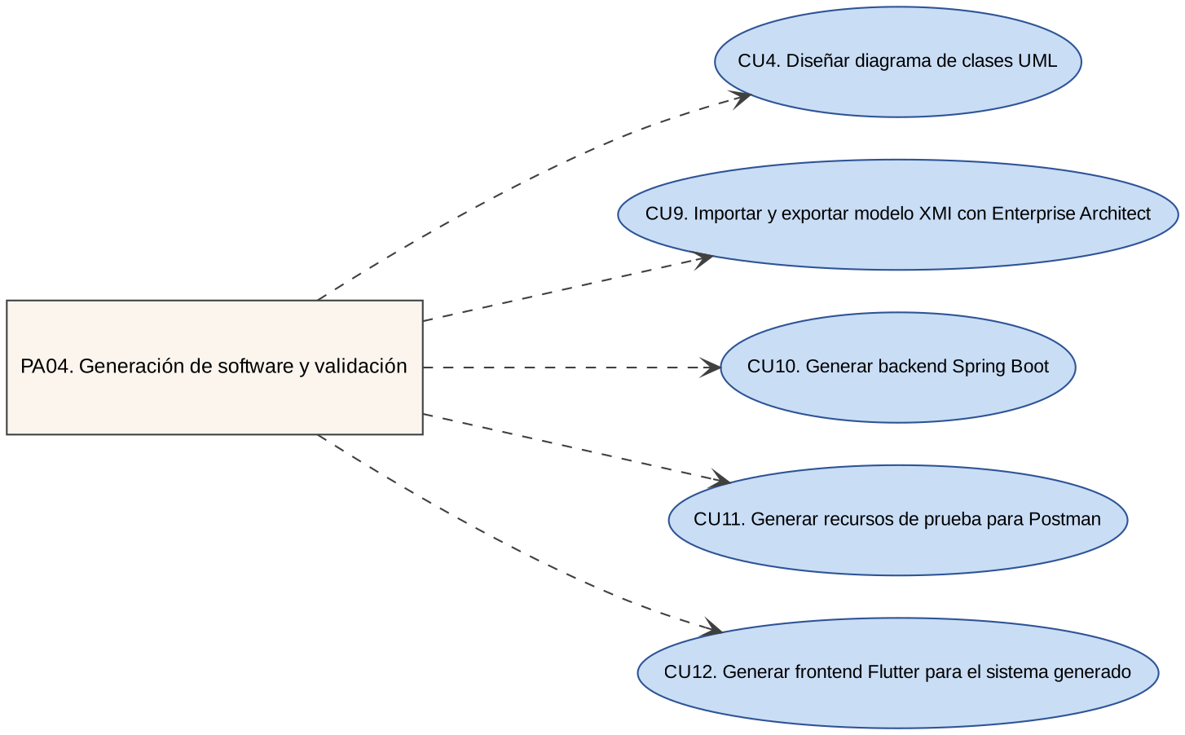
PA05. Aplicación móvil y sincronización
- CU10. Generar backend Spring Boot
- CU12. Generar frontend Flutter para el sistema generado
- CU13. Interactuar con aplicación móvil mediante agente IA local
- CU14. Gestionar operación offline y sincronización móvil
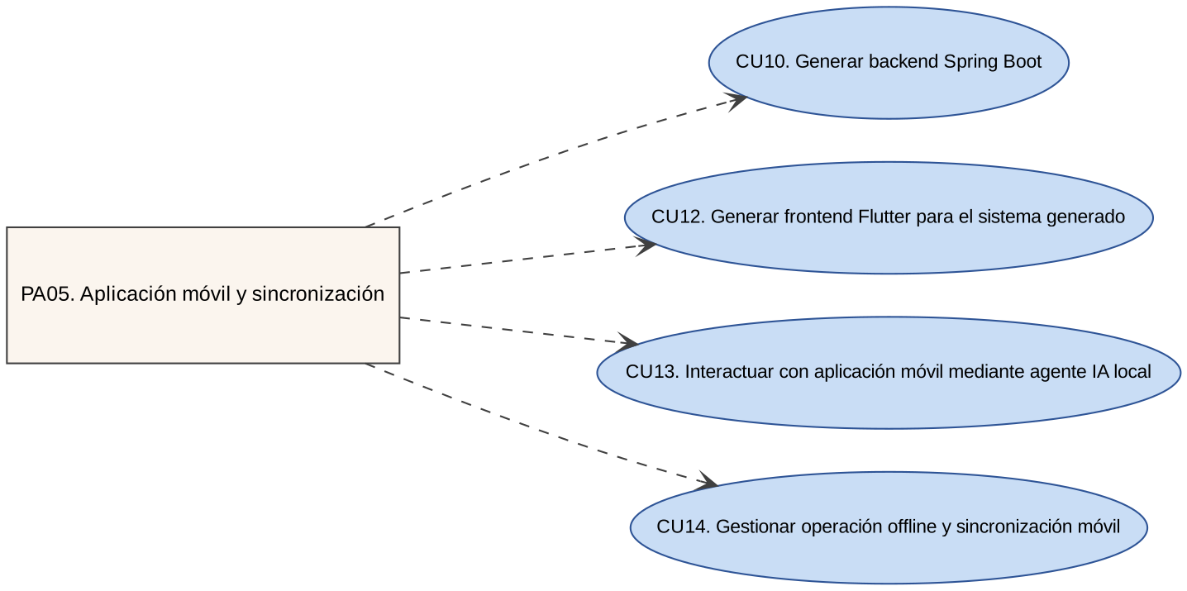

3.2.1.3. Vista de Paquetes
PA01. Gestión de usuarios, proyectos y colaboración
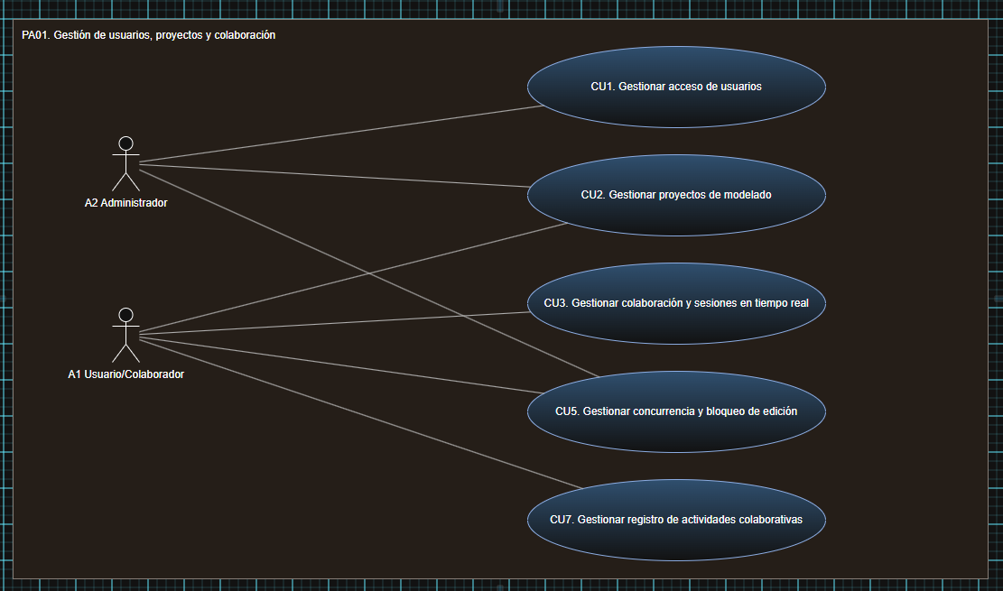
PA02. Modelado UML e interoperabilidad
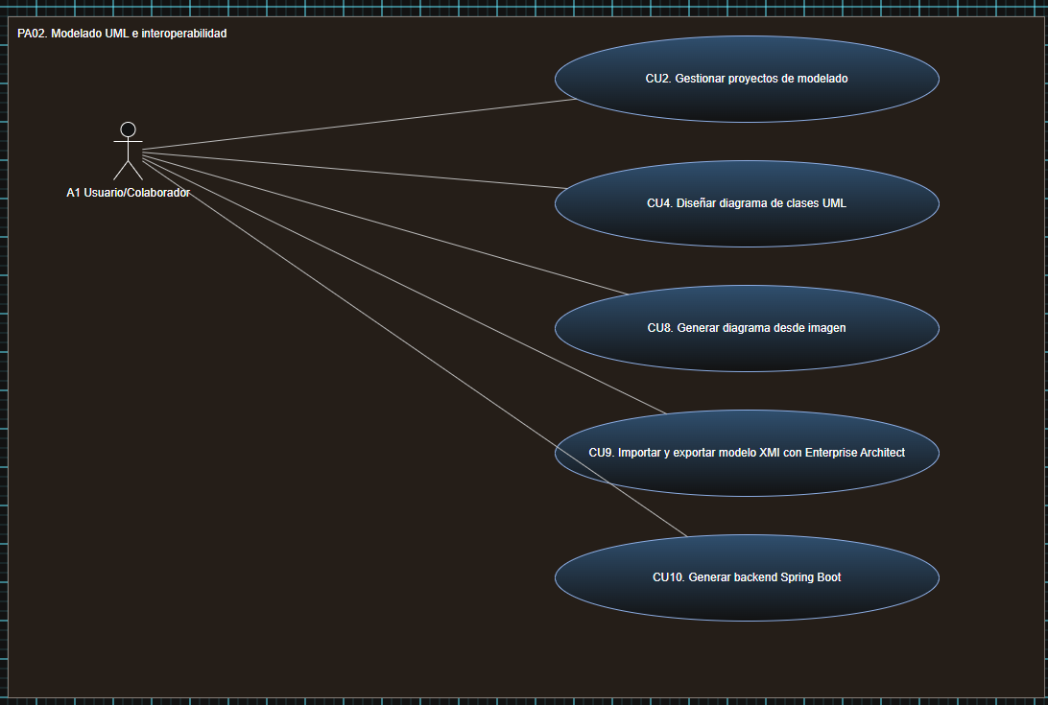
PA03. Inteligencia artificial y edición asistida
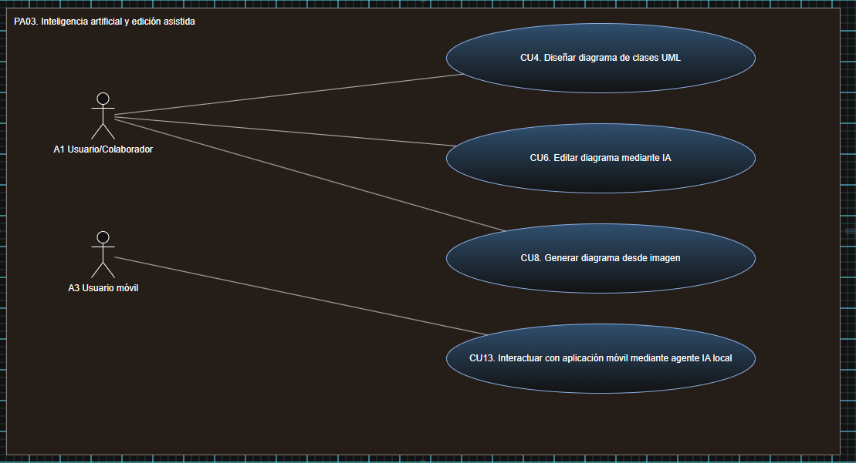
PA04. Generación de software y validación
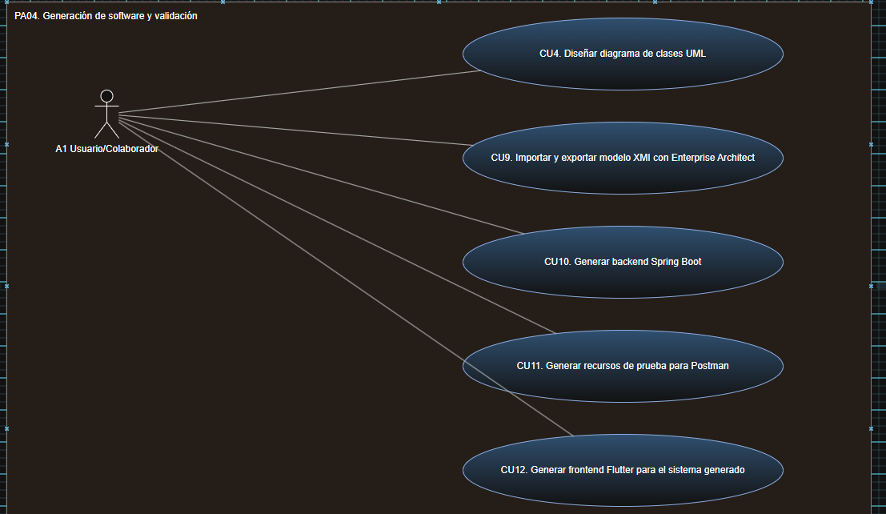
PA05. Aplicación móvil y sincronización
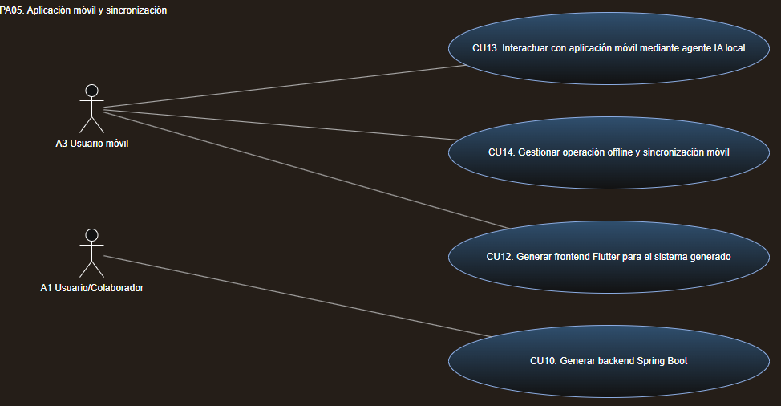
PA02. Modelado UML e interoperabilidad

3.2.2. Análisis de Un Caso de Uso

3.2.2.1. Diagrama de Comunicación
Figura 1
Diagrama de comunicación del caso de uso CU1: Gestionar acceso de usuarios
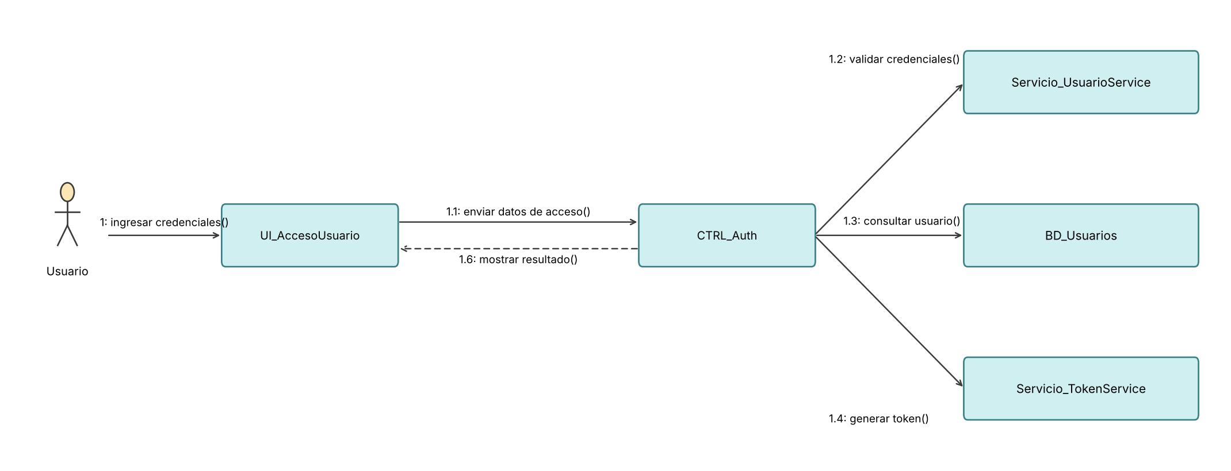
Nota. Elaboración propia.
Figura 2
Diagrama de comunicación del caso de uso CU2: Gestionar proyectos de modelado
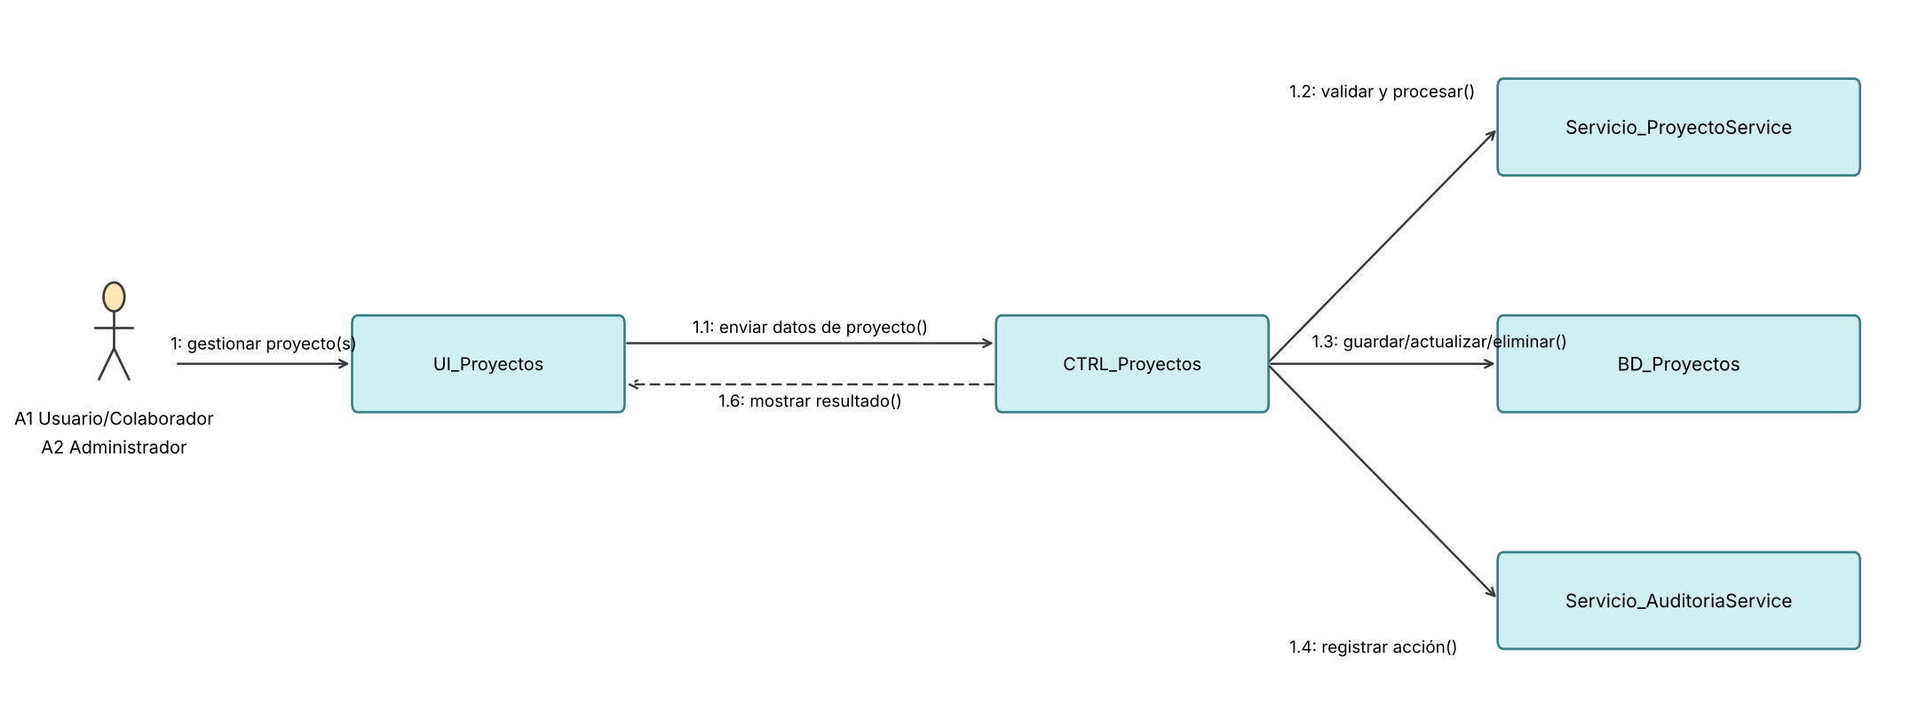
Nota. Elaboración propia.
Figura 3
Diagrama de comunicación del caso de uso CU4: Diseñar diagrama de clases UML
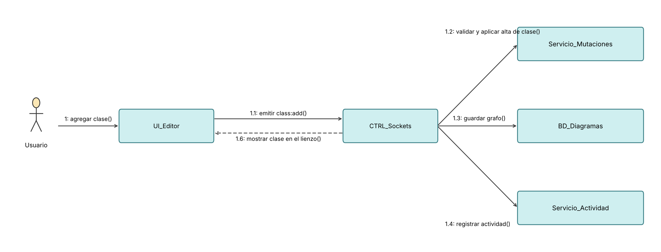
Nota. Elaboración propia.
Figura 4
Diagrama de comunicación del caso de uso CU6: Editar diagrama mediante IA
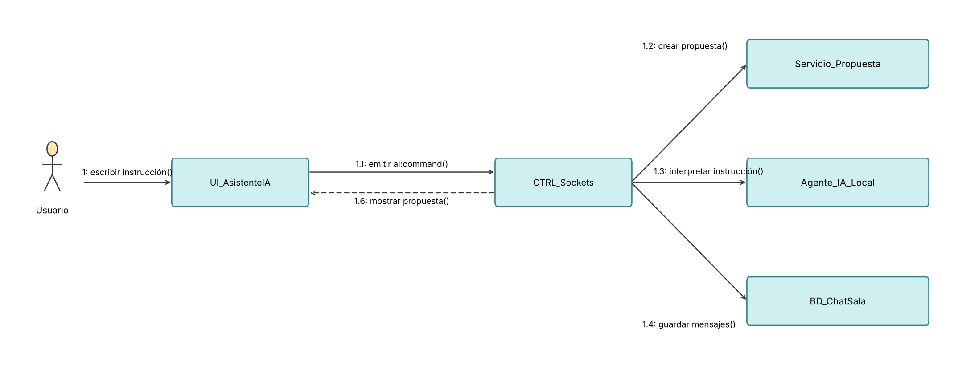
Nota. Elaboración propia.
Figura 5
Diagrama de comunicación del caso de uso CU8: Generar diagrama desde imagen
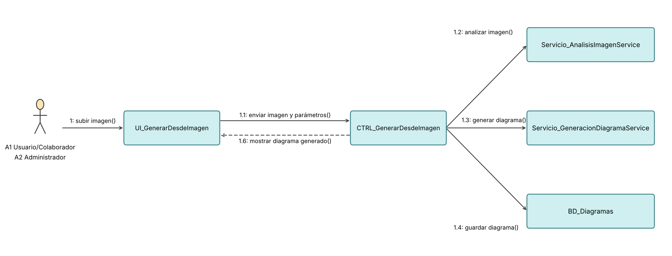
Figura 6
Diagrama de comunicación del caso de uso CU9: Importar modelo XMI
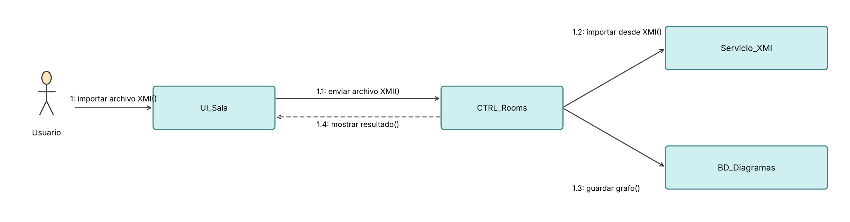
Figura 7
Diagrama de comunicación del caso de uso CU9: Exportar modelo XMI
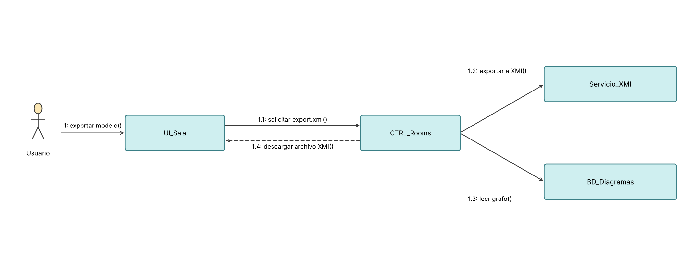
Figura 8
Diagrama de comunicación del caso de uso CU10: Generar backend Spring Boot
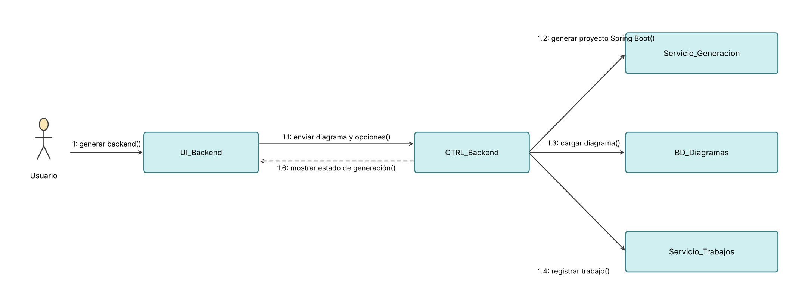

3.2.2.2. Análisis de Clase
CICLO # 1
CICLO # 2

3.2.2.3. Análisis de Paquetes
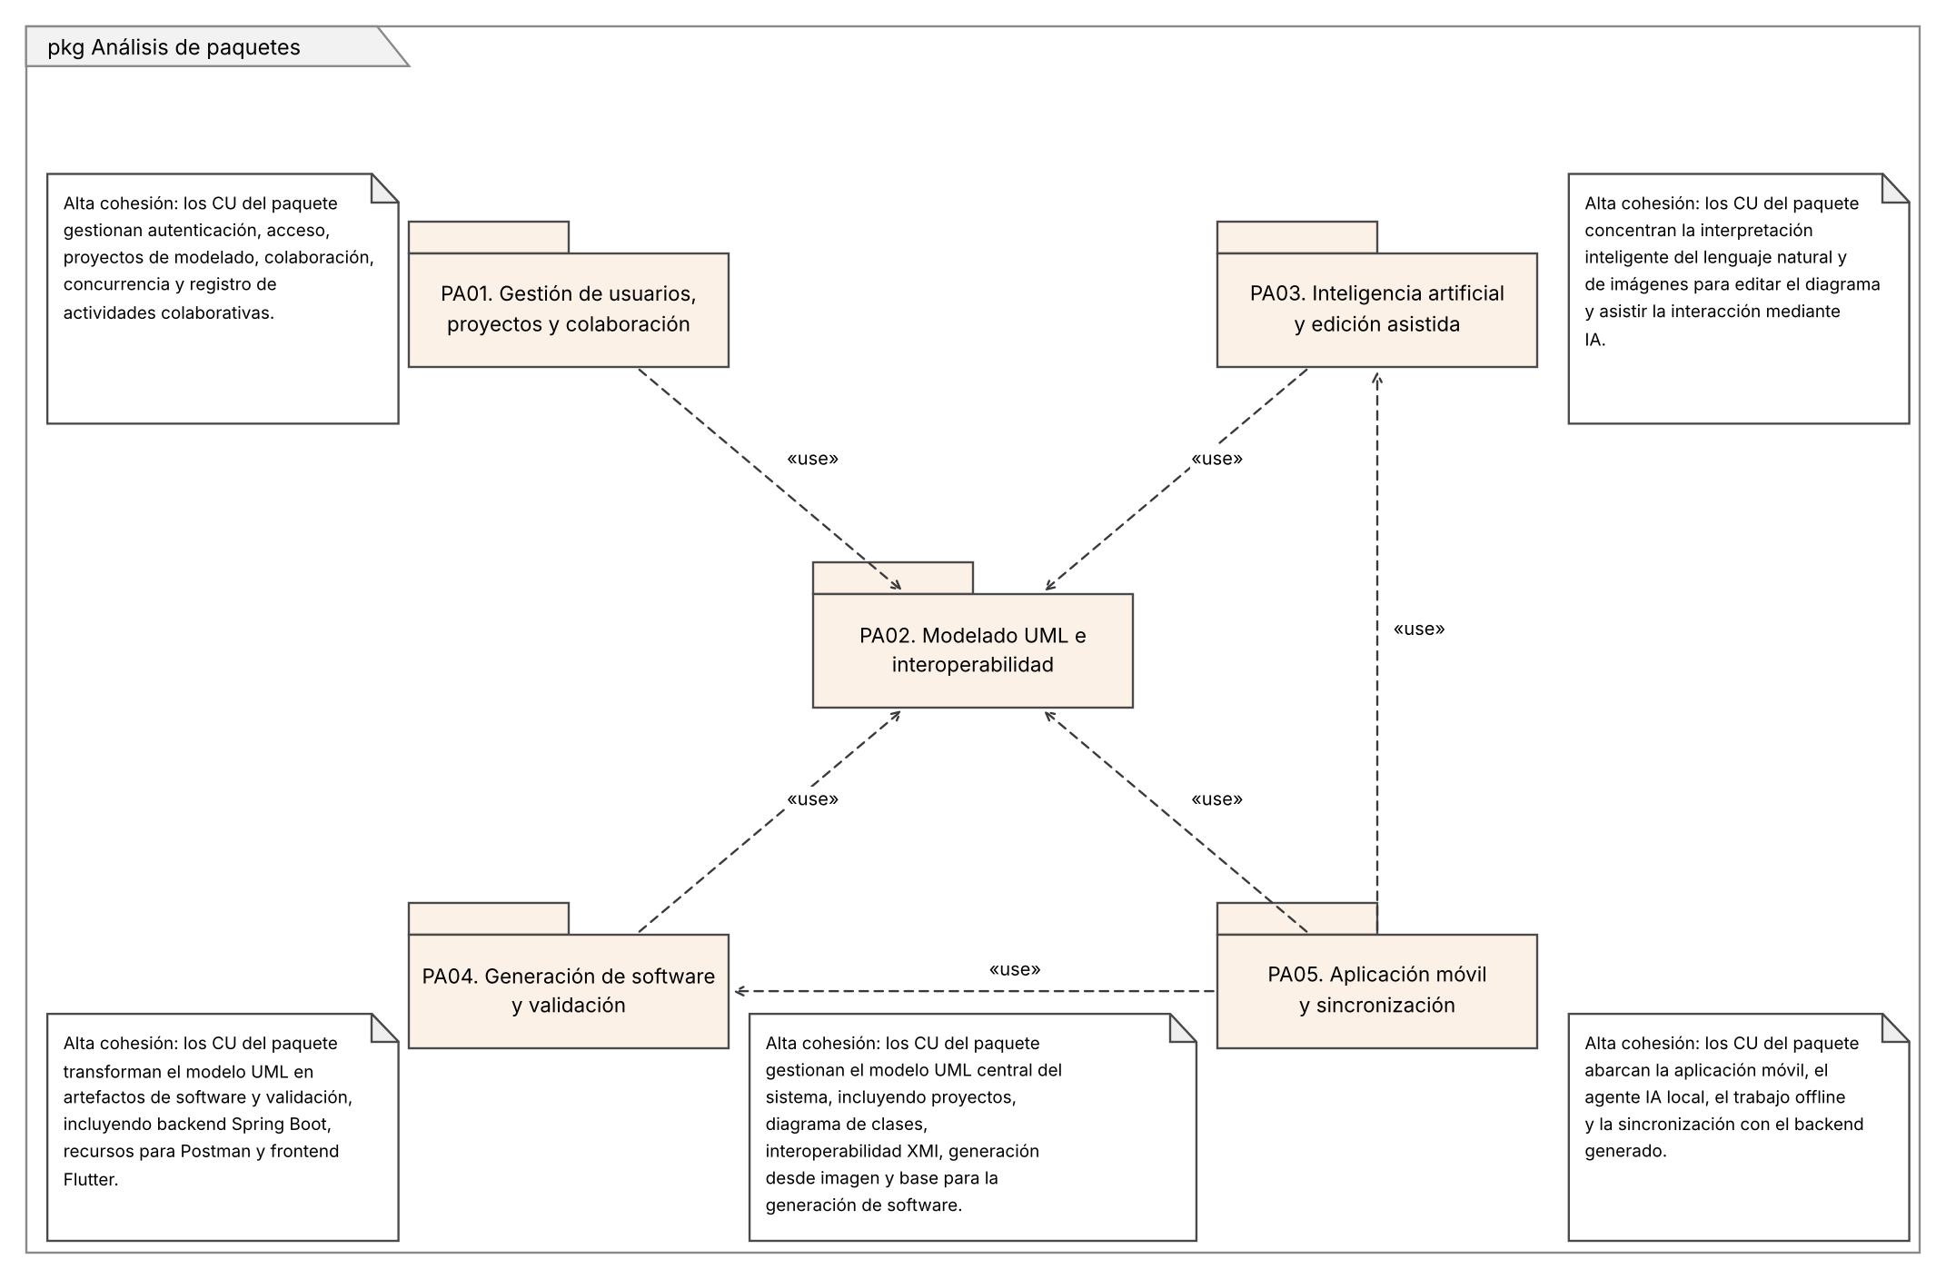

3.3. Flujo de trabajo: Diseño

3.3.1. Diseño de arquitectura
Diseño lógico. TRAZO sigue una arquitectura cliente-servidor en capas. El navegador presenta el editor y los paneles; Express y Socket.IO comunican el cliente con la lógica de negocio; la lógica accede a PostgreSQL, al motor de IA y a las herramientas de generación.

3.3.1.1. Análisis de Paquetes
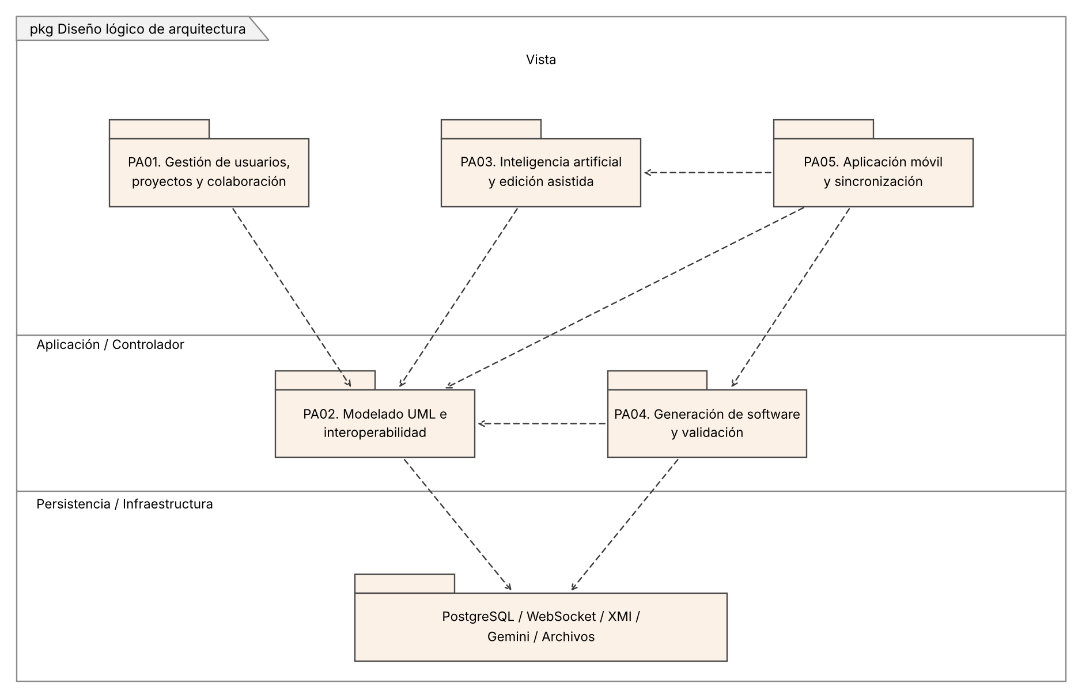

3.3.1.2. Diseño Físico de Arquitectura
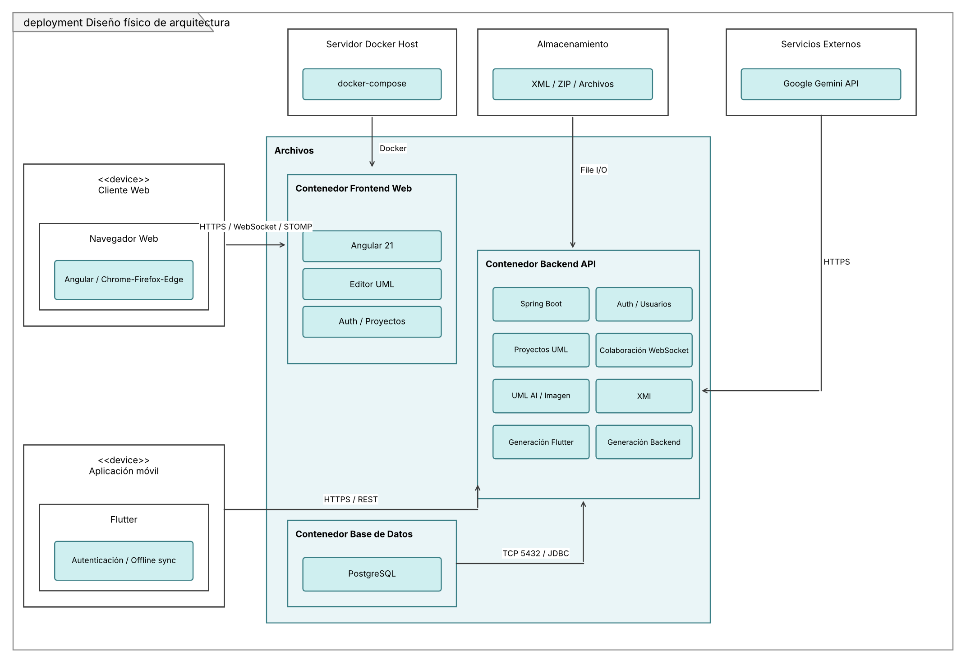

3.3.2. Diseño de casos de uso —

3.3.1.1. Diagrama de Secuencia
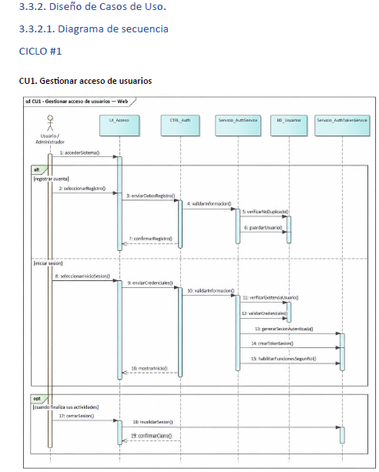

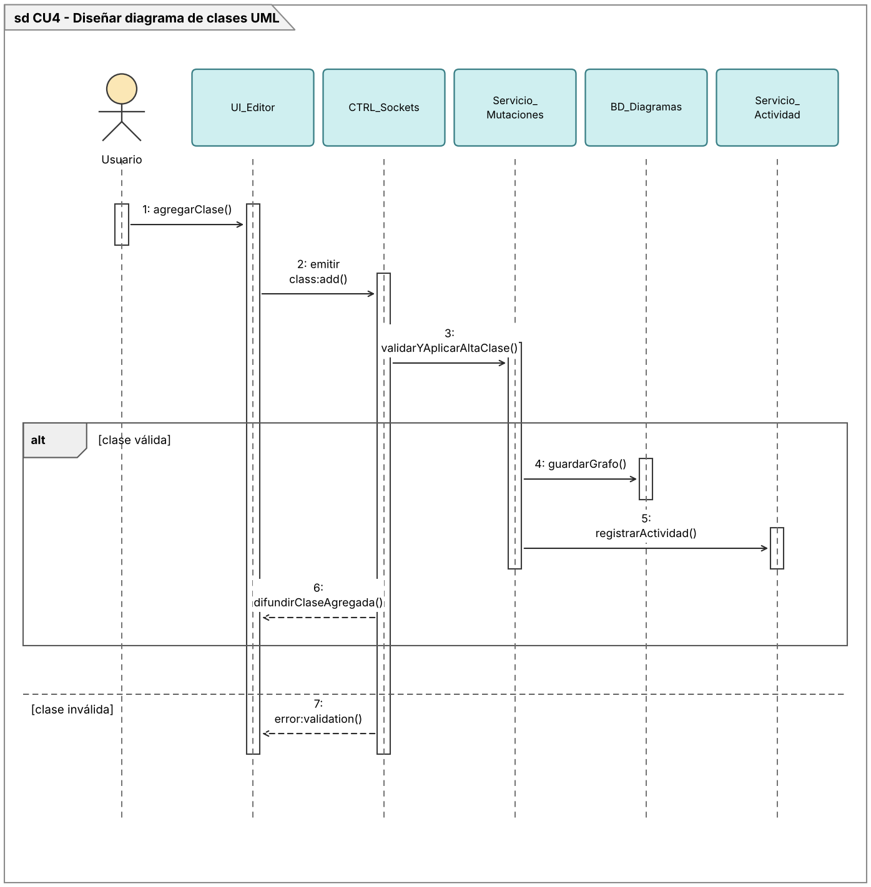

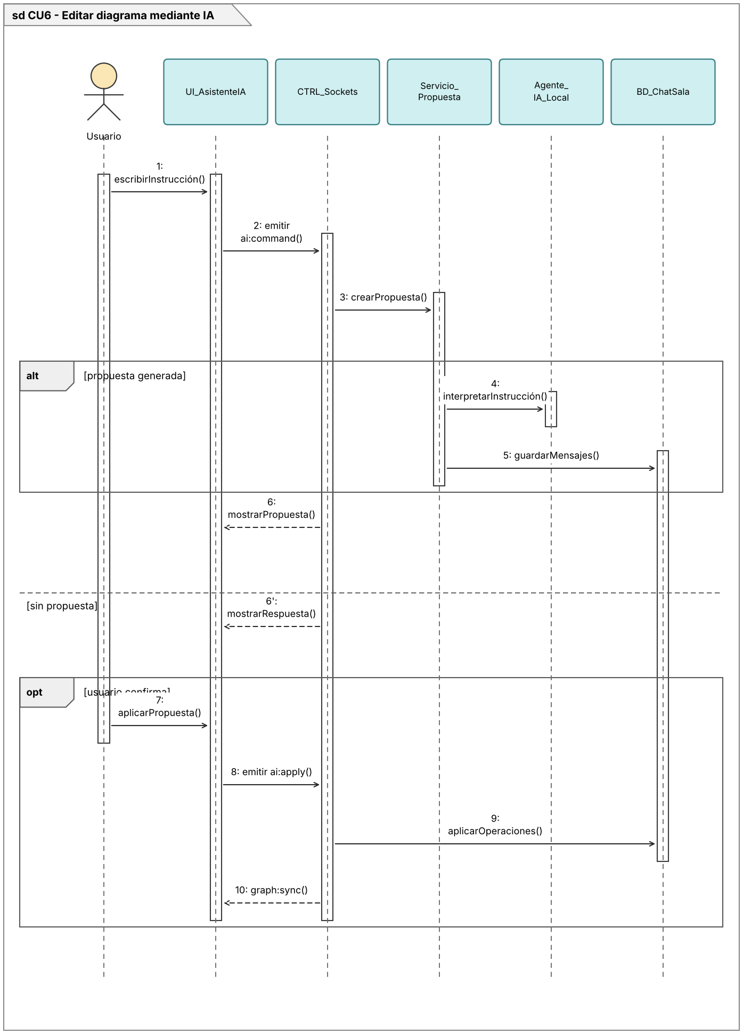
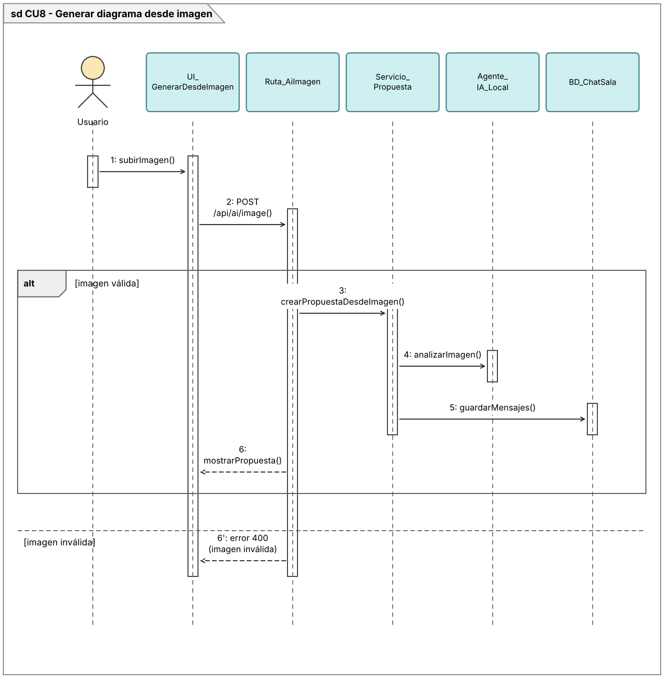
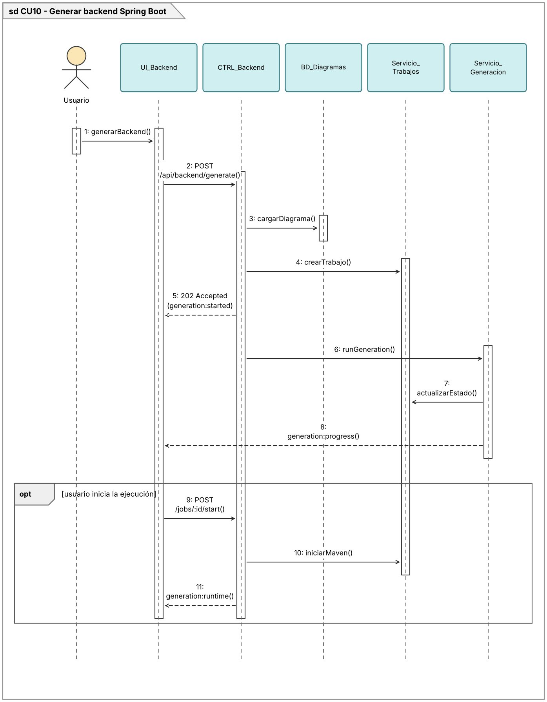

3.3.3. Diseño de datos

Diseño lógico. La base de datos de TRAZO tiene cinco tablas. El diagrama completo de clases UML de cada sala se guarda como JSON en diagrams.graph_data, lo que permite cambiar la estructura del diagrama sin migrar tablas. En el Ciclo 3 la tabla diagram_activity también almacena la conversación con la IA mediante los tipos de acción ai:user, ai:assistant y ai:system, por lo que no fue necesario crear tablas nuevas.
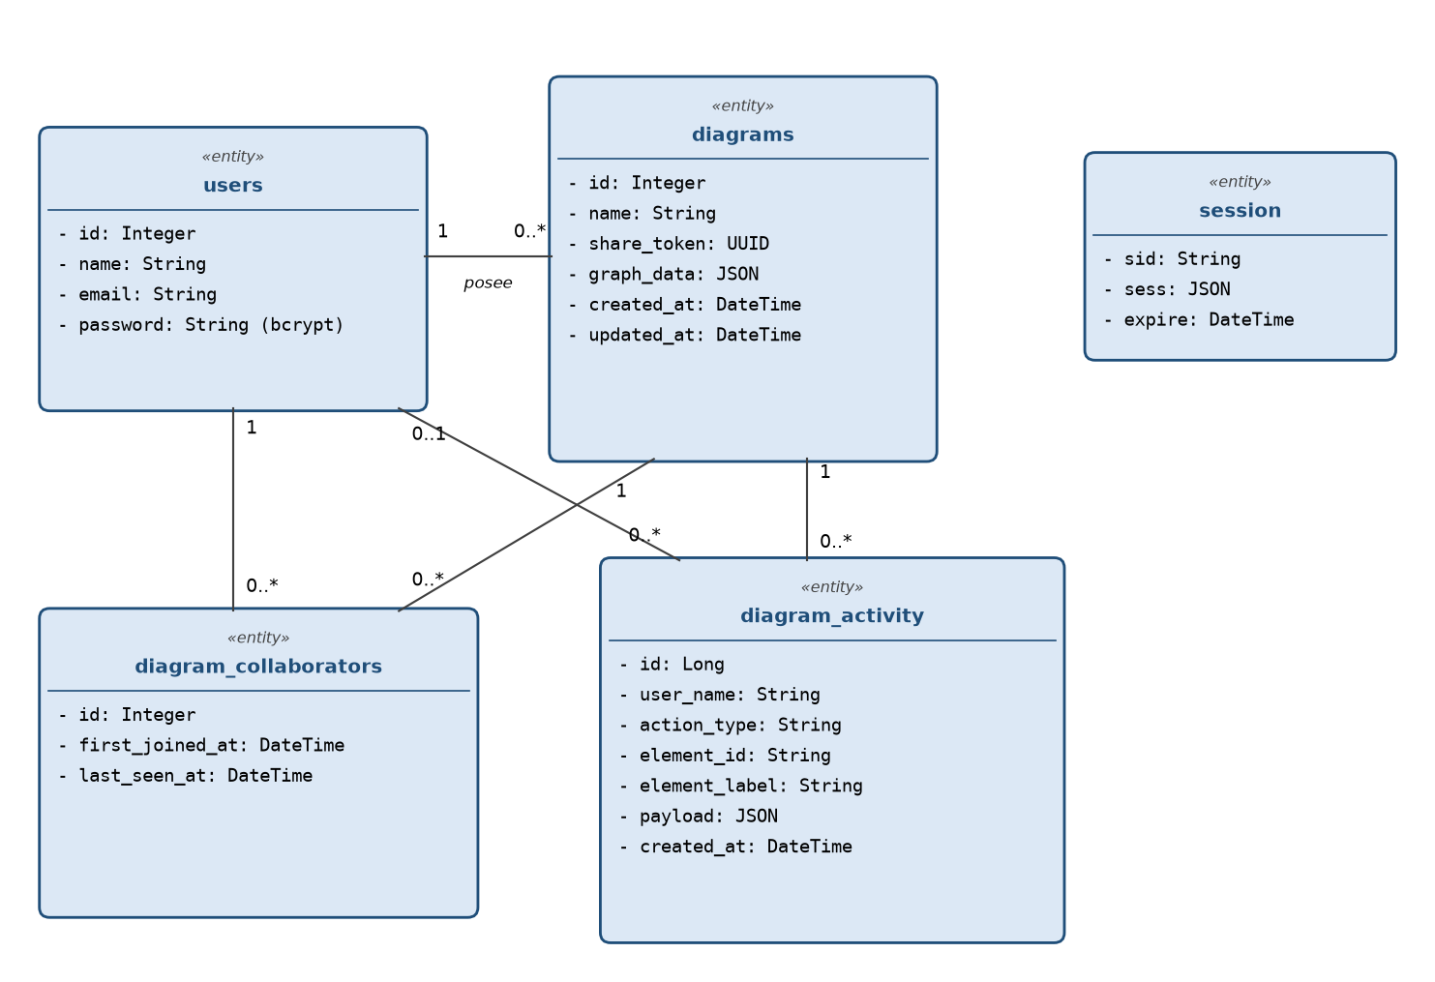
Figura 12. Modelo lógico de datos (diagrama de clases)
Diseño físico. Modelo relacional implementado en PostgreSQL (archivo diagrmador.sql).
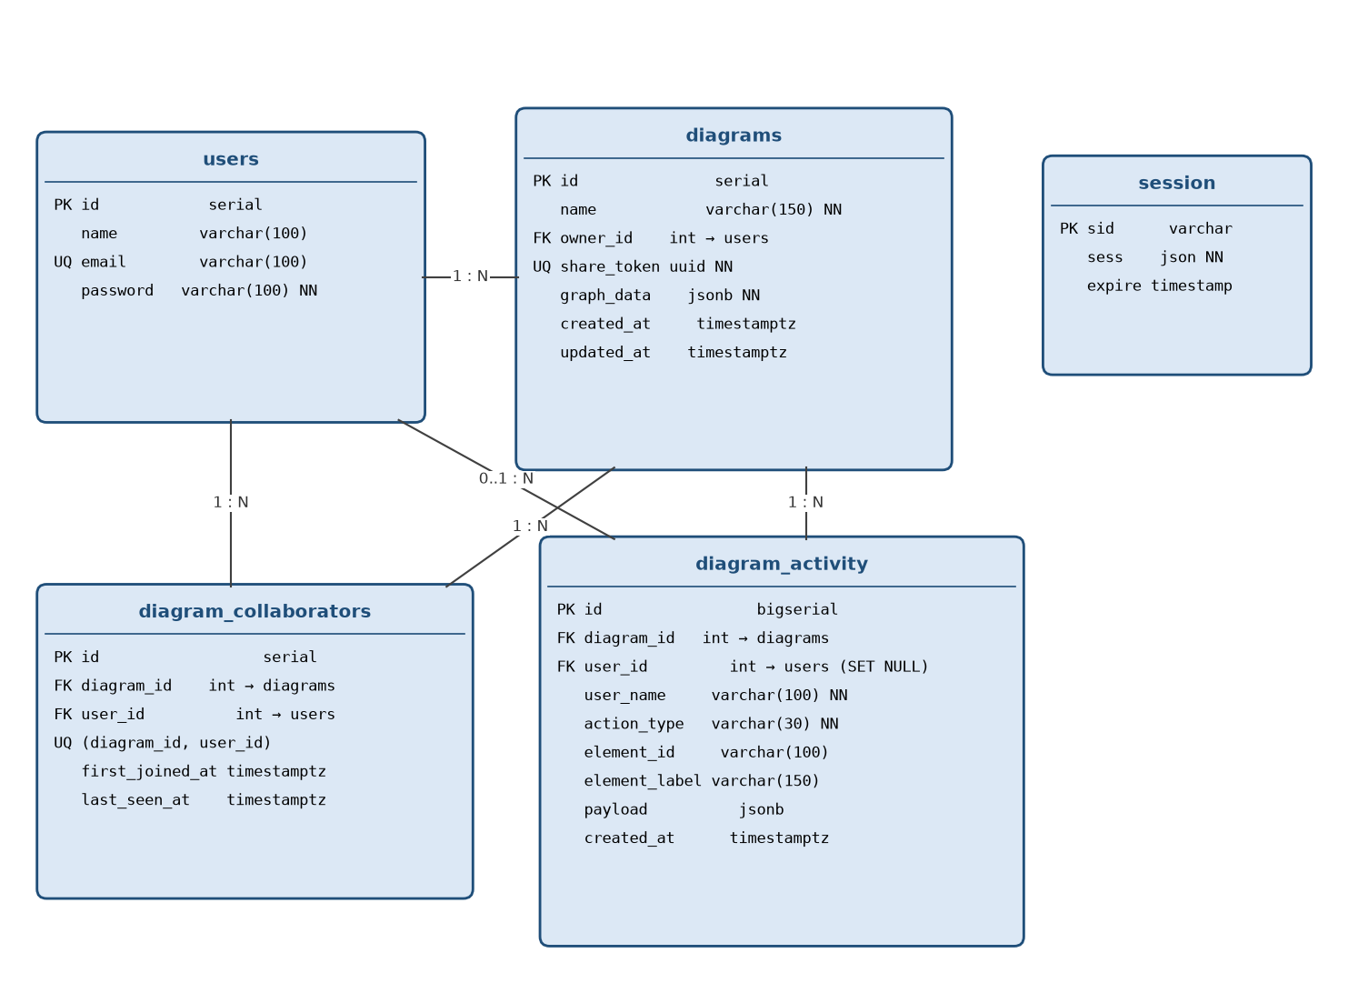
Figura 13. Modelo físico de datos
Diccionario de datos:
Tabla 27. Tabla users — Usuarios registrados en TRAZO.
Columna | Tipo | Restricción | Descripción
id | integer (serial) | PK | Identificador del usuario.
name | varchar(100) |  | Nombre visible.
email | varchar(100) | UNIQUE | Correo de acceso.
password | varchar(100) | NOT NULL | Contraseña cifrada con bcrypt.

Tabla 28. Tabla diagrams — Salas y diagramas de clases.
Columna | Tipo | Restricción | Descripción
id | integer (serial) | PK | Identificador del diagrama.
name | varchar(150) | NOT NULL | Nombre; por defecto «Diagrama sin título».
owner_id | integer | FK → users, CASCADE | Propietario de la sala.
share_token | uuid | UNIQUE, NOT NULL | Token del enlace para compartir (gen_random_uuid).
graph_data | jsonb | NOT NULL | Grafo JointJS con clases y vínculos.
created_at | timestamptz | NOT NULL | Fecha de creación.
updated_at | timestamptz | NOT NULL | Fecha de última modificación.

Tabla 29. Tabla diagram_collaborators — Usuarios que participaron en cada sala.
Columna | Tipo | Restricción | Descripción
id | integer (serial) | PK | Identificador.
diagram_id | integer | FK → diagrams, CASCADE | Sala.
user_id | integer | FK → users, CASCADE | Participante.
first_joined_at | timestamptz | NOT NULL | Primer ingreso.
last_seen_at | timestamptz | NOT NULL | Último ingreso.

Tabla 30. Tabla diagram_activity — Bitácora de la sala y conversación con la IA.
Columna | Tipo | Restricción | Descripción
id | bigint (bigserial) | PK | Identificador.
diagram_id | integer | FK → diagrams, CASCADE | Sala.
user_id | integer | FK → users, SET NULL | Autor de la acción.
user_name | varchar(100) | NOT NULL | Nombre del autor al momento de la acción.
action_type | varchar(30) | NOT NULL | class:add, class:update, link:add, ai:user, ai:assistant, ai:system…
element_id | varchar(100) |  | Id del elemento afectado.
element_label | varchar(150) |  | Nombre legible del elemento.
payload | jsonb |  | Datos de la acción o texto del mensaje de IA.
created_at | timestamptz | NOT NULL | Fecha y hora.

Tabla 31. Tabla session — Sesiones de express-session (connect-pg-simple).
Columna | Tipo | Restricción | Descripción
sid | varchar | PK | Id de sesión.
sess | json | NOT NULL | Datos de la sesión (userId, flash).
expire | timestamp(6) | NOT NULL, índice | Vencimiento.

Tabla 32. Índices
Índice | Columnas | Uso
idx_diagrams_owner_id | diagrams(owner_id) | Listar las salas de un usuario.
idx_diagram_collaborators_diagram_id | diagram_collaborators(diagram_id) | Participantes de una sala.
idx_diagram_activity_diagram_id | diagram_activity(diagram_id) | Bitácora e historial de IA por sala.
idx_diagram_activity_element_id | diagram_activity(diagram_id, element_id) | Último editor por elemento.
IDX_session_expire | session(expire) | Limpieza de sesiones vencidas.

Script de creación principal (extracto):
CREATE EXTENSION IF NOT EXISTS pgcrypto;
CREATE TABLE users (
id serial PRIMARY KEY, name varchar(100),
email varchar(100) UNIQUE, password varchar(100) NOT NULL);
CREATE TABLE diagrams (
id serial PRIMARY KEY,
name varchar(150) NOT NULL DEFAULT 'Diagrama sin título',
owner_id int NOT NULL REFERENCES users(id) ON DELETE CASCADE,
share_token uuid NOT NULL UNIQUE DEFAULT gen_random_uuid(),
graph_data jsonb NOT NULL DEFAULT '{"cells": []}',
created_at timestamptz NOT NULL DEFAULT now(),
updated_at timestamptz NOT NULL DEFAULT now());
CREATE TABLE diagram_collaborators (
id serial PRIMARY KEY,
diagram_id int NOT NULL REFERENCES diagrams(id) ON DELETE CASCADE,
user_id int NOT NULL REFERENCES users(id) ON DELETE CASCADE,
first_joined_at timestamptz NOT NULL DEFAULT now(),
last_seen_at timestamptz NOT NULL DEFAULT now(),
UNIQUE (diagram_id, user_id));
CREATE TABLE diagram_activity (
id bigserial PRIMARY KEY,
diagram_id int NOT NULL REFERENCES diagrams(id) ON DELETE CASCADE,
user_id int REFERENCES users(id) ON DELETE SET NULL,
user_name varchar(100) NOT NULL, action_type varchar(30) NOT NULL,
element_id varchar(100), element_label varchar(150), payload jsonb,
created_at timestamptz NOT NULL DEFAULT now());
CREATE TABLE session (
sid varchar PRIMARY KEY, sess json NOT NULL, expire timestamp(6) NOT NULL);

3.4. Flujo de trabajo: Implementación

3.4.1. Elección de la plataforma de desarrollo
Tabla 33. Lenguajes de programación
Elemento | Uso en TRAZO
JavaScript (Node.js) | Servidor, lógica de negocio, generadores y cliente web.
EJS / HTML / CSS | Vistas renderizadas en el servidor.
SQL (PostgreSQL) | Persistencia de usuarios, diagramas, bitácora y sesiones.
Java 17 (generado) | Backend Spring Boot producido por TRAZO.
Dart (generado) | Aplicación Flutter producida por TRAZO.

Tabla 34. Frameworks y librerías
Elemento | Uso en TRAZO
Express 4 | Servidor HTTP, rutas y middleware.
Socket.IO 4 | Colaboración en tiempo real.
JointJS | Lienzo y elementos UML en el navegador.
express-session + connect-pg-simple | Sesiones persistidas en PostgreSQL.
bcrypt | Cifrado de contraseñas.
multer | Recepción de imágenes, audio y XMI.
fast-xml-parser | Lectura de archivos XMI.
archiver | Empaquetado ZIP de los proyectos generados.
ollama (SDK) | Cliente del modelo de IA local.
openai (SDK) | Whisper y proveedor de IA opcional.
Spring Boot / Spring Data (generado) | Capas del backend generado.
Flutter + Dio (generado) | Aplicación móvil generada.

Tabla 35. Base de datos
Elemento | Uso en TRAZO
PostgreSQL | Base de datos de TRAZO (versión 12 o superior, extensión pgcrypto).
H2 / PostgreSQL / MongoDB | Opciones de base de datos para el backend generado.

Tabla 36. Herramientas
Elemento | Uso en TRAZO
Ollama + qwen3-vl:4b | Inferencia local de texto e imagen.
Maven + JDK 17 | Compilación y ejecución de la API generada.
Flutter SDK | Compilación de la aplicación generada.
node:test | Pruebas unitarias del proyecto.
nodemon | Recarga automática en desarrollo.
Enterprise Architect | Herramienta CASE externa para intercambio XMI.

3.4.2. Implementación de la arquitectura
Diagrama de componentes del sistema. Cada ruta de Express delega en un componente de lógica; las mutaciones del diagrama se centralizan en diagramMutations para que la edición manual y la IA usen las mismas validaciones.
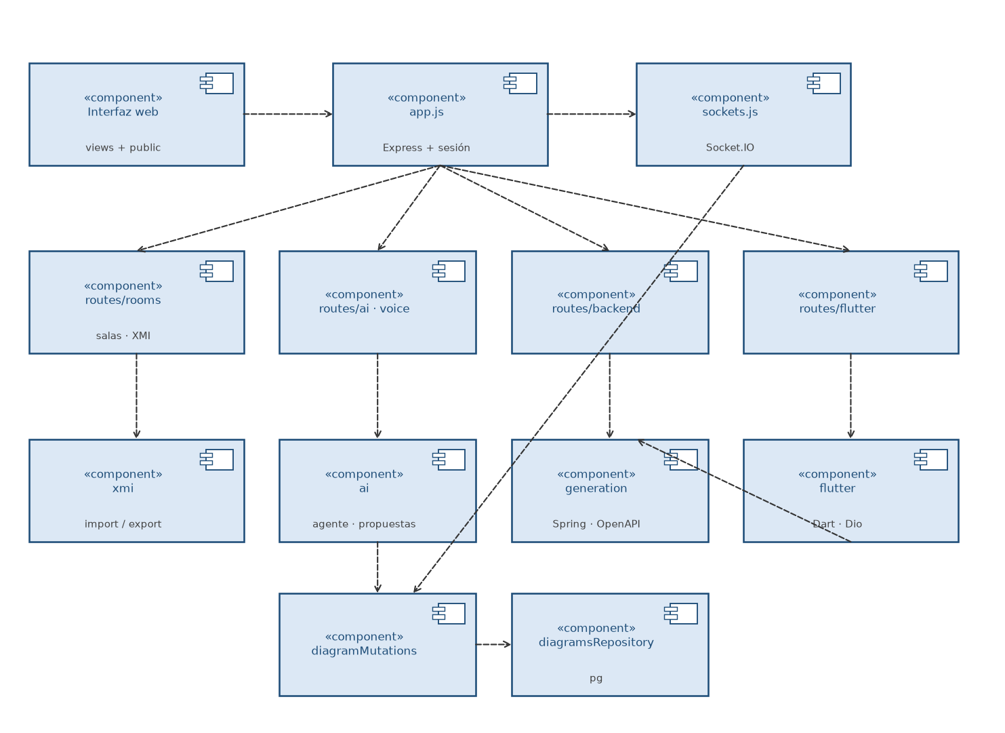
Figura 14. Diagrama de componentes
Tabla 37. Componentes y archivos fuente
Componente | Archivos | Ciclo
Asistente IA | app/ai/diagramAgent.js, umlRole.js, intent.js, createProposal.js, proposalStore.js, roomChat.js, ollamaClient.js, openaiDiagramClient.js, settings.js | 3
Imagen y voz | app/ai/imageFile.js, imageSketch.js, app/routes/ai.js, app/routes/voice.js | 2–3
Previsualización | app/generation/previewUml.js, diffUml.js, parseUml.js, validateUml.js | 3
Generación backend | app/generation/buildBackendModel.js, buildOpenApi.js, writeSpringProject.js, databaseChoice.js, zipProject.js, jobs.js | 2–3
Ejecución de API | app/generation/tools.js, springProcess.js, ports.js, apiProxy.js | 3
Generación Flutter | app/flutter/buildFrontendModel.js, writeFlutterProject.js, generateFlutter.js, generateFullStack.js, dartTypes.js | 3
Interfaz | public/ai-assistant.js, backend-generator.js, flutter-generator.js, room.js, views/room.ejs | 1–3

3.5. Flujo de trabajo: Pruebas

3.5.1. Pruebas unitarias automatizadas
El proyecto incluye 60 pruebas unitarias escritas con node:test en 8 archivos (app/ai/localAi.test.js, app/generation/generation.test.js, app/flutter/flutter.test.js, app/xmi/xmi.test.js, app/diagramGraph.test.js, entre otros). Se ejecutaron con el comando node --test y el resultado fue:
Tabla 38. Resultado de las pruebas unitarias
Pruebas | Aprobadas | Fallidas | Omitidas | Duración
60 | 60 | 0 | 0 | ≈ 0,9 s

Algunas pruebas relevantes para el Ciclo 3:
Tabla 39. Pruebas unitarias del Ciclo 3
# | Prueba (nombre original)
1 | rejects unknown operations, extra fields and too many steps
2 | fingerprint ignores cell order and rounds position
3 | uses OpenAI for diagrams when the key is present
4 | uses Ollama for diagrams when the key is missing
5 | AI_PROVIDER can force Ollama even if a key exists
6 | rejects OpenAI diagrams when the provider is forced and the key is missing
7 | classifies UML review, questions and modifications
8 | keeps the room conversation in the prompt and does not patch on a question
9 | builds list, detail and form screens from the backend model
10 | writes Dio client, repository and Flutter screens without inventing endpoints
11 | writes PostgreSQL credentials from TRAZO into application.yml
12 | writes a MongoDB document entity instead of JPA
13 | previews UML changes without generating a ZIP
14 | diffs added classes and attributes against the previous UML
15 | previews the live canvas graphJson instead of a stale saved diagram
16 | proxy rejects requests when the generated API is not running

3.5.2. Casos de prueba funcionales
Casos de prueba de caja negra para los casos de uso del Ciclo 3. La columna «Resultado» se completa durante la demostración.
Tabla 40. Casos de prueba funcionales
ID | CU | Acción | Resultado esperado | Resultado
CP01 | CU11 | Preguntar «¿qué relación hay entre Cliente y Pedido?» | Respuesta en texto citando la relación; sin operaciones; mensaje guardado en el historial.
CP02 | CU11 | Recargar la sala desde otra cuenta | El historial de la conversación aparece igual para el segundo usuario.
CP03 | CU11 | Detener Ollama y enviar un pedido | Mensaje de error; el diagrama no cambia.
CP04 | CU12 | Pedir «agrega la clase Producto con nombre y precio» y pulsar «Aplicar» | Se crea Producto con - id: Long, - nombre: String, - precio: Double en toda la sala.
CP05 | CU12 | Generar propuesta, que otro usuario mueva una clase y luego aplicar | La propuesta se rechaza por cambio en el diagrama.
CP06 | CU12 | Generar propuesta y pulsar «Cancelar» | El diagrama queda igual y la propuesta se descarta.
CP07 | CU13 | Agregar un atributo y abrir la previsualización | Se muestra ADD_ATTRIBUTE para la clase y no se genera ZIP.
CP08 | CU14 | Elegir MongoDB y generar | Las entidades se generan como documentos Mongo, no JPA.
CP09 | CU15 | Arrancar la API y enviar GET /api/<entidad> | Respuesta 200 con una lista JSON.
CP10 | CU15 | Enviar una petición con la API detenida | El proxy rechaza la petición.
CP11 | CU16 | Generar aplicativo con dos clases relacionadas | ZIP con lib/ que incluye api, repository, provider y pantallas de lista, detalle y formulario por clase.
CP12 | CU17 | Generar full stack con PostgreSQL | ZIP con el proyecto Spring Boot y la aplicación Flutter apuntando a 127.0.0.1:8081.

3.6. Conclusión
Con el Ciclo 3 TRAZO pasó de ser un editor colaborativo con IA a una herramienta que acompaña todo el recorrido desde el modelo hasta una aplicación funcional. La IA local con Ollama elimina la dependencia de un servicio de pago y protege la privacidad de los diagramas. El flujo de propuestas resuelve el principal riesgo de usar IA en un entorno colaborativo: ningún cambio se aplica sin revisión y sin verificar que el diagrama no haya cambiado. La previsualización, la elección de base de datos, la ejecución integrada de la API y la generación de la aplicación Flutter reducen el tiempo entre el diseño y una aplicación que se puede probar. Las 60 pruebas unitarias aprobadas respaldan el funcionamiento de los componentes principales.
Como trabajo futuro se propone ejecutar también la transcripción de voz con un modelo local, agregar roles y permisos por sala y generar colecciones de Postman a partir del documento OpenAPI.

3.7. Bibliografía
- Jacobson, I., Booch, G. y Rumbaugh, J. (2000). El Proceso Unificado de Desarrollo de Software. Addison Wesley.
- Object Management Group (2017). Unified Modeling Language (UML) Specification, Version 2.5.1. OMG.
- Object Management Group (2015). XML Metadata Interchange (XMI) Specification, Version 2.5.1. OMG.
- Sommerville, I. (2011). Ingeniería de Software (9.ª ed.). Pearson Educación.
- Pressman, R. y Maxim, B. (2020). Ingeniería del software: un enfoque práctico (9.ª ed.). McGraw-Hill.
- Ollama. Documentación oficial. https://github.com/ollama/ollama
- Qwen Team. Qwen3-VL. https://ollama.com/library/qwen3-vl
- Socket.IO. Documentación. https://socket.io/docs/v4/
- JointJS. Documentación. https://docs.jointjs.com/
- Spring. Spring Boot Reference Documentation. https://docs.spring.io/spring-boot/
- OpenAPI Initiative. OpenAPI Specification v3. https://spec.openapis.org/oas/latest.html
- Flutter. Documentación. https://docs.flutter.dev/
- PostgreSQL Global Development Group. PostgreSQL Documentation. https://www.postgresql.org/docs/

3.8. Anexos

3.8.1. Estándar de codificación
Tabla 41. Estándar de codificación
Ámbito | Convención
JavaScript (Node.js) | Módulos CommonJS; funciones y variables en camelCase; constantes en MAYÚSCULAS; un módulo por responsabilidad; async/await para E/S.
Eventos Socket.IO | Formato recurso:acción (class:add, ai:apply, element:editing:start).
Rutas HTTP | Páginas en /diagrams y /room/:token; API REST en /api/<módulo>/…; respuestas JSON con campo error en fallos.
Vistas EJS | Un archivo por página; parciales en views/partials; textos en español.
UML en TRAZO | Clases en PascalCase singular; atributos y métodos en camelCase; atributos privados (-), métodos públicos (+); toda clase persistible con - id: Long.
Java generado | Paquetes por capa (entity, repository, service, controller, dto); clases en PascalCase con sufijo de capa.
Dart generado | Archivos en snake_case (cliente_list_screen.dart); clases en PascalCase.
PostgreSQL | Tablas y columnas en snake_case y en inglés; PK id; FK <tabla>_id; índices idx_<tabla>_<col>.
Pruebas | Archivos *.test.js junto al módulo probado; nombres que describen el comportamiento.

3.8.2. Estándares de calidad
- Funcionalidad: Cada caso de uso tiene casos de prueba funcionales y los componentes críticos tienen pruebas unitarias.
- Fiabilidad: Las operaciones de la IA se validan antes de aplicarse; los errores del motor de IA o de Maven no alteran el diagrama.
- Seguridad: Contraseñas con bcrypt, sesiones httpOnly, rutas protegidas, límites de tamaño de archivo y verificación del tipo real de las imágenes.
- Usabilidad: Textos en español, vista previa antes de aplicar cambios y mensajes de error con la acción a seguir.
- Mantenibilidad: Separación por módulos (ai, generation, flutter, xmi) y configuración por variables de entorno.

3.8.3. Pequeño manual de usuario
Requisitos e instalación
1. Instalar Node.js 18 o superior y PostgreSQL.
2. Restaurar la base de datos con el archivo diagrmador.sql.
3. Instalar Ollama (https://ollama.com/download) y descargar el modelo con: ollama pull qwen3-vl:4b.
4. Copiar el proyecto, ejecutar npm install y configurar el archivo .env (DB_USER, DB_HOST, DB_NAME, DB_PASSWORD, DB_PORT, SESSION_SECRET, AI_PROVIDER=ollama, OLLAMA_MODEL=qwen3-vl:4b).
5. Para ejecutar la API generada instalar JDK 17 y Maven; para compilar la app, Flutter SDK.
6. Iniciar con npm run dev y abrir http://localhost:3001.
[Insertar captura de pantalla]
Acceso y salas
1. Registrarse con nombre, correo y contraseña e iniciar sesión.
2. En «Salas de clases» escribir un nombre y pulsar «Crear sala».
3. Pulsar «Invitar» y copiar el enlace para compartirlo con los colaboradores.
[Insertar captura de pantalla]
Modelado
1. Pulsar «Nueva clase», escribir nombre, atributos (+ nombre: String) y métodos.
2. Elegir un tipo de vínculo y unir dos clases; indicar las multiplicidades en cada extremo.
3. Los cambios se guardan y sincronizan automáticamente con la sala.
[Insertar captura de pantalla]
Asistente IA
1. Abrir el panel «IA» y escribir una pregunta, una revisión («revisa los tipos») o un cambio.
2. Para usar una imagen, adjuntarla con el clip; para dictar, mantener presionado el micrófono.
3. Revisar la propuesta y pulsar «Aplicar en la sala» o «Cancelar».
[Insertar captura de pantalla]
XMI
1. «Importar XMI» trae un modelo de Enterprise Architect a una sala nueva o existente.
2. «Archivo › Exportar XMI» descarga el diagrama para abrirlo en Enterprise Architect.
[Insertar captura de pantalla]
Generación y prueba
1. Abrir el panel de backend, elegir la base de datos y revisar la previsualización.
2. Pulsar «Generar» y esperar a que el trabajo esté listo; descargar el ZIP si se desea.
3. Pulsar «Arrancar API», enviar peticiones desde la consola y pulsar «Detener» al terminar.
4. En «Aplicativo» pulsar «Generar aplicativo» para obtener la app Flutter o el paquete full stack.
[Insertar captura de pantalla]

3.8.4. Carátula de aprobación del proyecto de software
[Insertar carátula de aprobación firmada]

3.8.5. QR y enlace del proyecto
Enlace del repositorio o despliegue: [pegar enlace]
[Insertar código QR]

